BÁO CÁO BÀI GIỮA KỲ – LẬP TRÌNH ĐA NỀN TẢNG
App quản lý sản phẩm “Kho Tạp Hóa” (Flutter + Firebase)
Sinh viên: Lê Nhật Huy
Mã sinh viên: 23IT102 (huyln)
Công nghệ: Flutter 3.47.5 (Dart 3.13.4), Firebase Cloud Firestore, Firebase Authentication, Firebase Hosting
Nền tảng: chạy trên web (Chrome) và điện thoại Android (Samsung Galaxy S21 Ultra)
Link GitHub: https://github.com/LeNhatHuyHyDrex/KhoTapHoa_huyln-23IT102
Link bản web đã deploy: https://khotaphoa-huyln23it102.web.app
File CSDL xuất ra (JSON): database/sanpham.json – tải thô: sanpham.json (raw)
Video demo trên điện thoại: demo/demo_mobile_huyln-23IT102.mp4
File cài đặt Android (APK): release/KhoTapHoa_huyln-23IT102.apk
Firebase Console (project khotaphoa-huyln23it102): Firestore › sanpham
Tài khoản admin để test: huyln.23it102@gmail.com / Huyln@23IT102
CSDL: Collection sanpham, mỗi sản phẩm chỉ có đúng 4 trường theo đề, không thêm trường nào khác:
Trường | Kiểu | Ý nghĩa
name | string | tên sản phẩm
price | number | giá sản phẩm (VNĐ)
soluong | number (số nguyên) | số lượng tồn kho
image | string | hình ảnh JPEG đã thu nhỏ, mã hóa base64

Ảnh không để trên Firebase Storage vì Storage giờ bắt buộc nâng lên gói Blaze (trả phí). Ảnh được thu nhỏ còn cạnh dài tối đa 600px, nén JPEG rồi đổi sang chuỗi base64 và lưu thẳng vào trường image. Mỗi ảnh còn khoảng 20–100 KB nên nằm gọn trong giới hạn 1 MB của một document Firestore.

Bước 1. Kiểm tra công cụ trên máy
Máy đã cài sẵn Flutter, Node.js, Firebase CLI và GitHub CLI. Firebase CLI đã đăng nhập bằng tài khoản Google của em, GitHub CLI đăng nhập tài khoản LeNhatHuyHyDrex. Các lệnh dùng để kiểm tra:
flutter --version
firebase --version
firebase login:list
node -v
gh auth status
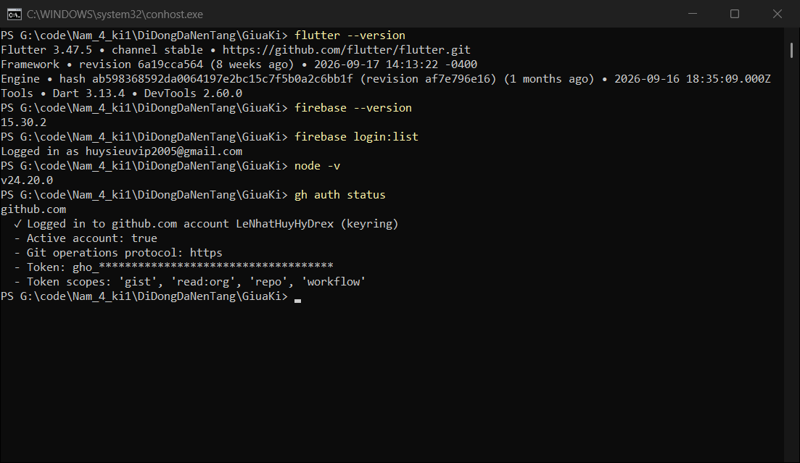
Hình 1. Phiên bản Flutter, Firebase CLI, Node và tài khoản đang đăng nhập

Bước 2. Tạo thư mục và project Flutter
Tạo thư mục KhoTapHoa_huyln-23IT102 rồi tạo project Flutter ngay trong thư mục đó, chỉ bật 2 nền tảng web và android. Tên package đặt theo mã sinh viên: com.huyln23it102.kho_tap_hoa.
mkdir KhoTapHoa_huyln-23IT102
cd KhoTapHoa_huyln-23IT102
flutter create --org com.huyln23it102 --project-name kho_tap_hoa --platforms=web,android .
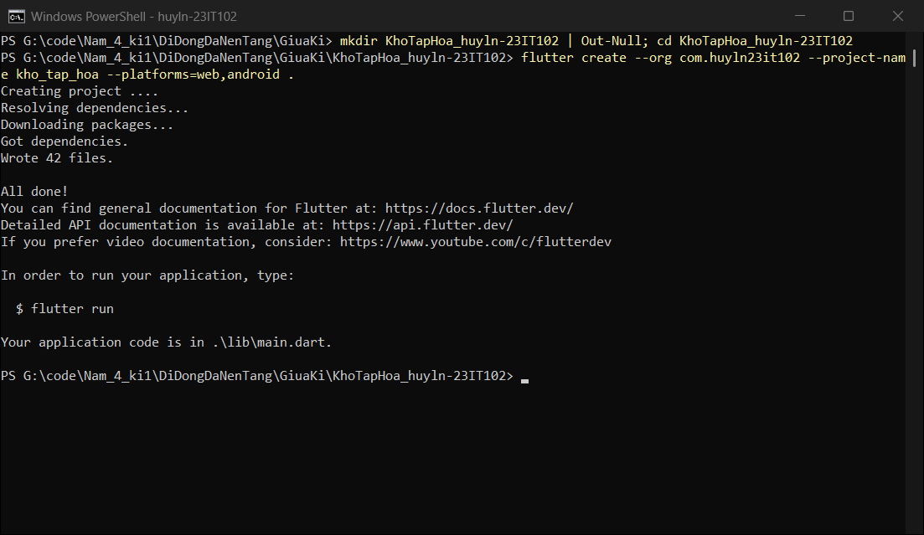
Hình 2. flutter create chạy xong, sinh ra 42 file

Bước 3. Tạo project trên Firebase
Dùng Firebase CLI tạo project mới, ID là khotaphoa-huyln23it102. Dòng chữ đỏ phía trên là PowerShell báo lại tiến trình của firebase (in ra stderr), không phải lỗi; cuối cùng CLI báo project đã sẵn sàng.
firebase projects:create khotaphoa-huyln23it102 --display-name "KhoTapHoa huyln-23IT102"
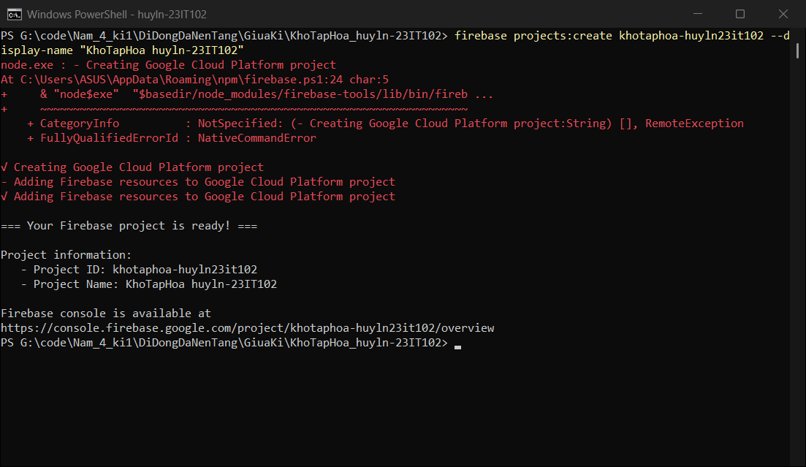
Hình 3. Tạo project Firebase bằng lệnh

Bước 4. Bật Firestore, Authentication và viết rules
Thay vì bấm trên web console, em khai báo trong firebase.json rồi deploy một lần: tạo Firestore (vùng asia-southeast1 – Singapore cho gần), đẩy file rules và bật đăng nhập bằng Email/Mật khẩu.
// firebase.json (phần chính)
"firestore": { "location": "asia-southeast1", "rules": "firestore.rules", ... },
"auth": { "providers": { "emailPassword": true } },
"hosting": { "public": "build/web", "rewrites": [{ "source": "**", "destination": "/index.html" }] }
Rules chỉ cho người đã đăng nhập đọc/ghi collection sanpham, và chặn luôn nếu document có trường lạ ngoài name, price, soluong, image. Nhờ vậy dù ai đó gọi thẳng API cũng không chèn thêm trường được.
match /sanpham/{id} {
allow read, delete: if request.auth != null;
allow create, update: if request.auth != null
&& request.resource.data.keys().hasOnly(['name', 'price', 'soluong', 'image'])
&& request.resource.data.name is string && request.resource.data.name.size() > 0
&& request.resource.data.price is number && request.resource.data.price >= 0
&& request.resource.data.soluong is int && request.resource.data.soluong >= 0
&& request.resource.data.image is string;
}
firebase use
firebase deploy --only firestore,auth
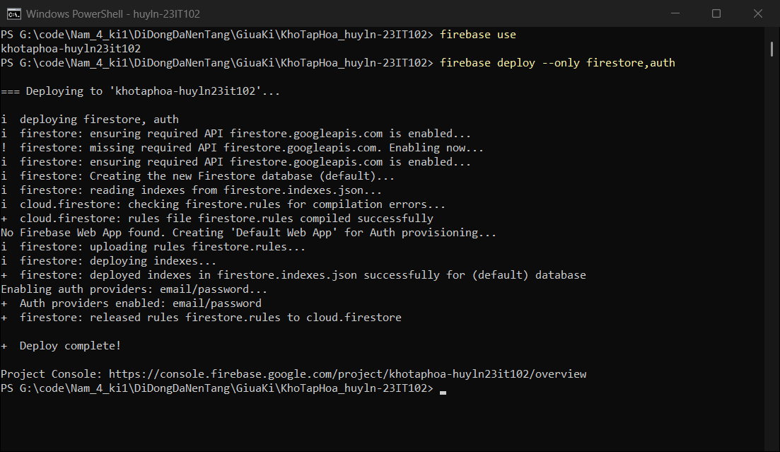
Hình 4. Deploy: tạo database (default), đẩy rules, bật provider email/password
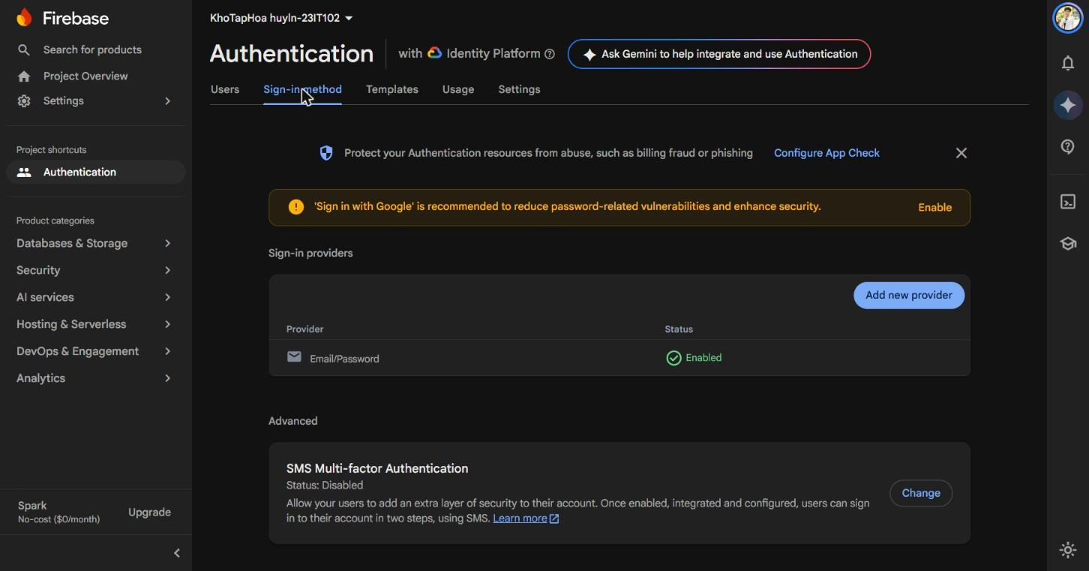
Hình 5. Trên Firebase Console, Email/Password đã ở trạng thái Enabled
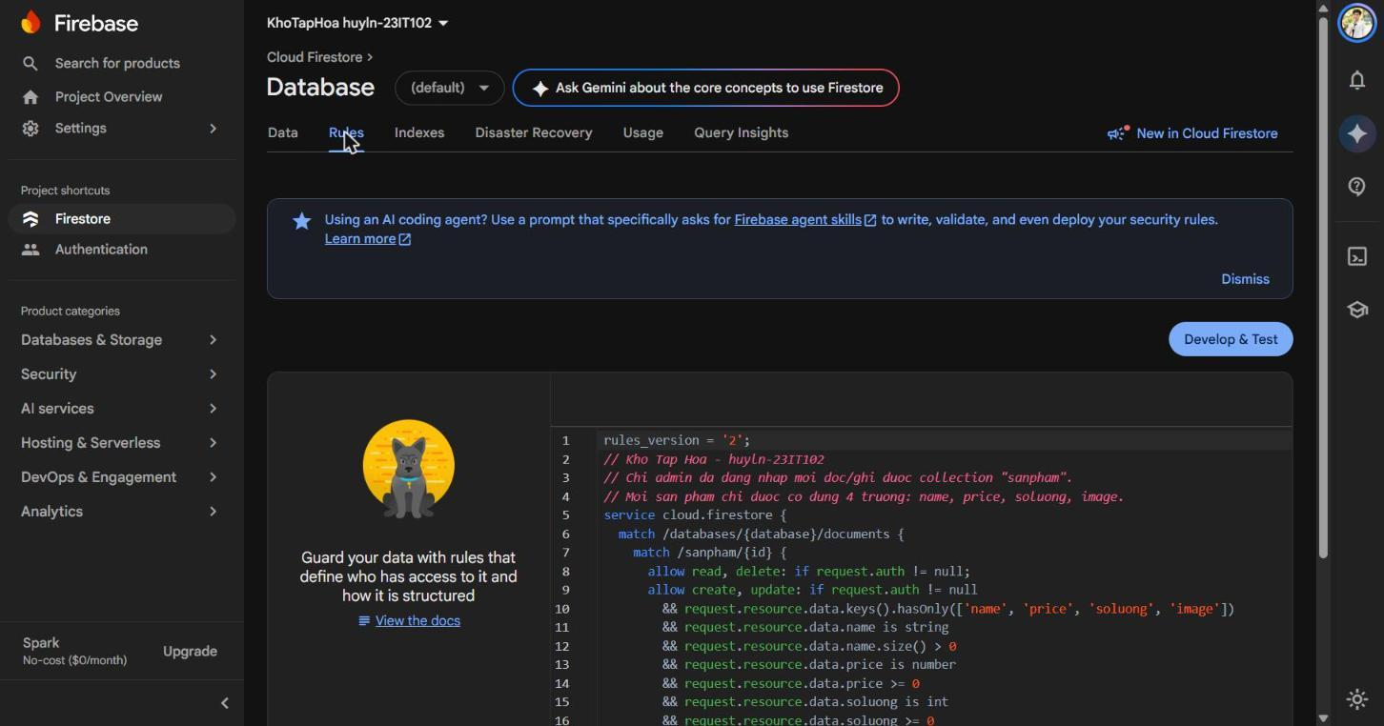
Hình 6. Rules đã lên Firestore

Bước 5. Cài thư viện
Lệnh tải các thư viện dùng trong app:
flutter pub add firebase_core firebase_auth cloud_firestore image_picker intl
- firebase_core: khởi tạo kết nối Firebase.
- firebase_auth: đăng nhập / tạo tài khoản / quên mật khẩu.
- cloud_firestore: đọc ghi collection sanpham, nghe thay đổi realtime.
- image_picker: chọn ảnh (web mở hộp chọn file, điện thoại chụp camera hoặc lấy trong thư viện), có sẵn tham số thu nhỏ ảnh.
- intl: định dạng tiền kiểu Việt Nam (25.000 đ).
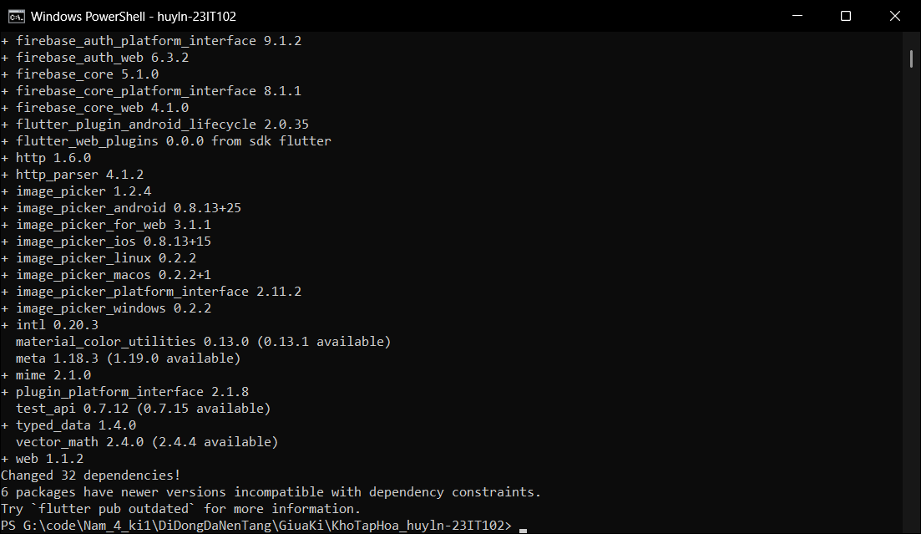
Hình 7. Kết quả flutter pub add

Bước 6. Kết nối Flutter với Firebase (FlutterFire)
FlutterFire CLI tự đăng ký app web và app android trên project, sinh file lib/firebase_options.dart và android/app/google-services.json.
dart pub global activate flutterfire_cli
dart pub global run flutterfire_cli:flutterfire configure --project=khotaphoa-huyln23it102 --platforms=web,android --android-package-name=com.huyln23it102.kho_tap_hoa --yes
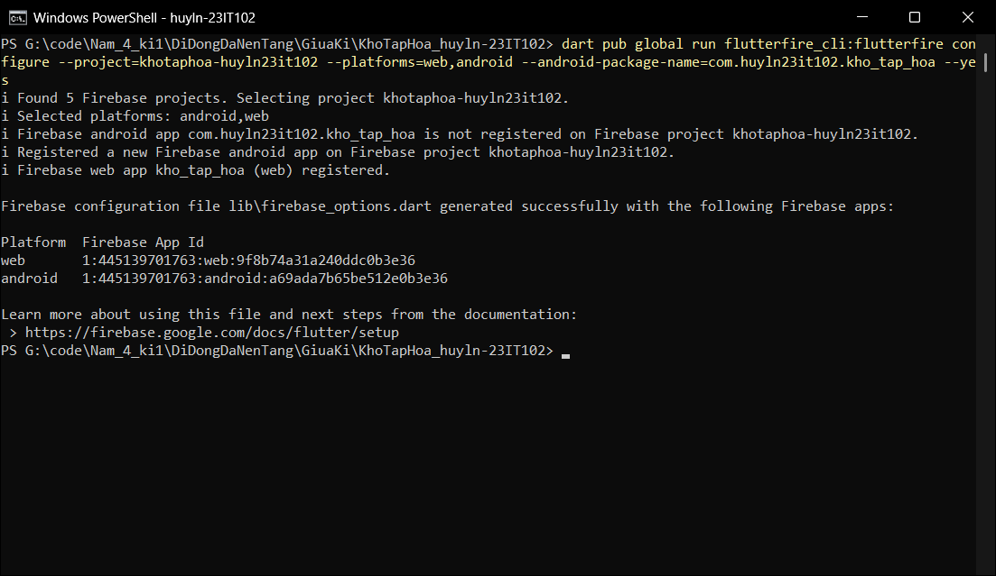
Hình 8. Đã sinh firebase_options.dart cho web và android
Hai chỉnh sửa nhỏ phía Android để build được trên máy em:
- firebase_auth bản mới biên dịch bằng Kotlin 2.4, nên trong android/settings.gradle.kts đặt Kotlin 2.4.0, AGP 8.13.1, Gradle 8.14.3.
- Ổ G: của em định dạng exFAT, cache incremental của Kotlin hay lỗi “Could not close incremental caches”, nên thêm kotlin.incremental=false vào android/gradle.properties.
- Thêm quyền INTERNET vào AndroidManifest.xml (bản release mặc định không có) và đổi tên app hiển thị thành “Kho Tạp Hóa Huy”.

Bước 7. Viết code app
Code chia theo từng phần, mỗi file một việc:
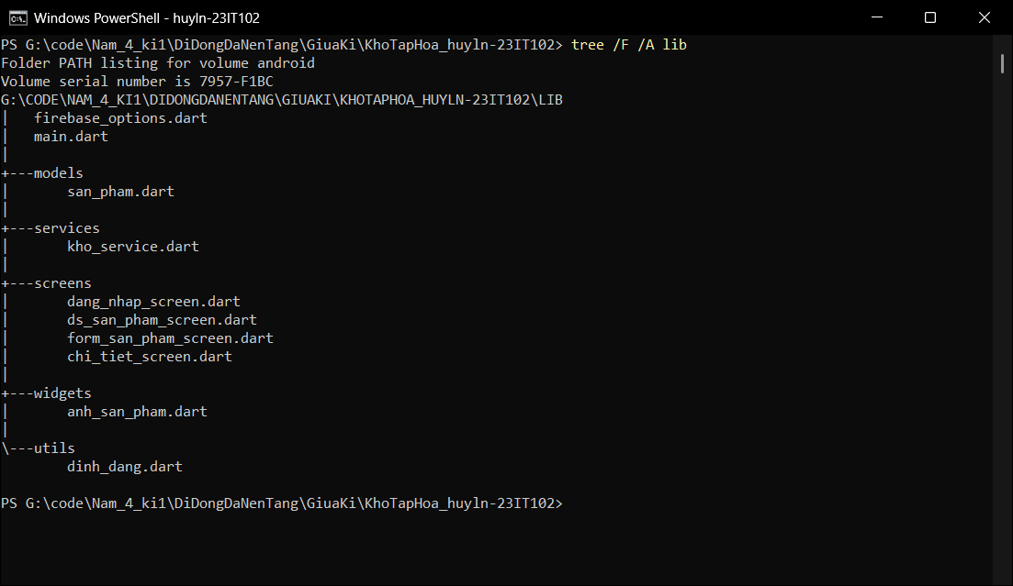
Hình 9. Cấu trúc thư mục lib
- main.dart: khởi tạo Firebase, theme màu xanh lá, StreamBuilder theo dõi trạng thái đăng nhập: chưa đăng nhập thì hiện màn đăng nhập, đăng nhập rồi thì vào danh sách.
- models/san_pham.dart: lớp SanPham với 4 thuộc tính đúng như CSDL; id chỉ là mã document, không ghi vào dữ liệu.
- services/kho_service.dart: gom mọi lệnh gọi Firebase: đăng nhập, đăng xuất, thêm, sửa, xóa, khôi phục, đổi số lượng bằng transaction, kiểm tra trùng tên.
- screens/dang_nhap_screen.dart: đăng nhập, tạo tài khoản, quên mật khẩu, báo lỗi tiếng Việt.
- screens/ds_san_pham_screen.dart: danh sách dạng lưới, thẻ thống kê, tìm kiếm, sắp xếp, lọc sắp hết, xóa có Hoàn tác.
- screens/form_san_pham_screen.dart: form dùng chung cho thêm và sửa, chọn ảnh, kiểm tra dữ liệu.
- screens/chi_tiet_screen.dart: xem chi tiết, nút +/− nhập xuất kho nhanh.
- widgets/anh_san_pham.dart: giải mã base64 thành ảnh, có cache để cuộn không giật.
- utils/dinh_dang.dart: định dạng tiền, bỏ dấu tiếng Việt để tìm kiếm, tự chèn dấu chấm khi gõ giá.
Đoạn chọn ảnh và đổi sang base64 (ảnh được thu nhỏ ngay lúc chọn):
final file = await ImagePicker().pickImage(
source: nguon, // ImageSource.camera hoặc ImageSource.gallery
maxWidth: 600, maxHeight: 600, imageQuality: 70,
);
if (file == null) return;
final bytes = await file.readAsBytes();
setState(() => _anh = base64Encode(bytes)); // lưu vào trường image
Ghi xuống Firestore chỉ có 4 trường:
Map<String, dynamic> toMap() => {
'name': name, 'price': price, 'soluong': soluong, 'image': image,
};
Future<void> them(SanPham sp) => _col.add(sp.toMap());
Future<void> sua(SanPham sp) => _col.doc(sp.id).set(sp.toMap());
Future<void> xoa(String id) => _col.doc(id).delete();
Nút +/− dùng transaction để hai máy cùng bấm không ghi đè nhau và số lượng không bị âm:
return FirebaseFirestore.instance.runTransaction((tx) async {
final snap = await tx.get(ref);
final cu = (snap.data()?['soluong'] as num?)?.toInt() ?? 0;
final moi = (cu + delta) < 0 ? 0 : cu + delta;
tx.update(ref, {'soluong': moi});
return moi;
});
Kiểm tra code: flutter analyze báo “No issues found!”.

Bước 8. Tạo tài khoản test và dữ liệu mẫu
Viết script scripts/seed.js gọi REST API của Firebase: nếu chưa có tài khoản huyln.23it102@gmail.com thì tạo, đăng nhập lấy token, rồi thêm 7 sản phẩm tạp hóa kèm ảnh (ảnh lấy từ Wikimedia Commons, đã thu nhỏ trong scripts/anh_mau).
node scripts/seed.js
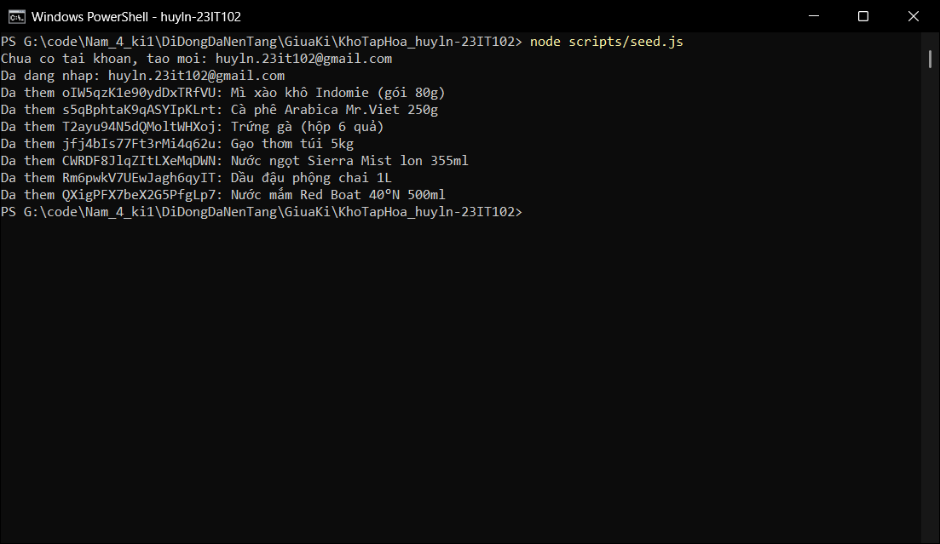
Hình 10. Script tạo tài khoản và thêm 7 sản phẩm, mỗi dòng là mã document vừa tạo
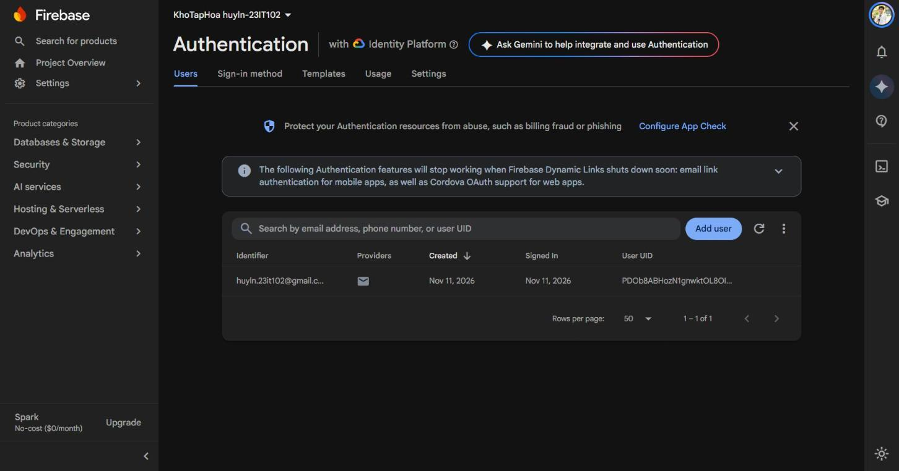
Hình 11. Tài khoản huyln.23it102@gmail.com trong Firebase Authentication

Bước 9. Build bản web và đưa lên Firebase Hosting
flutter build web --release
firebase deploy --only hosting
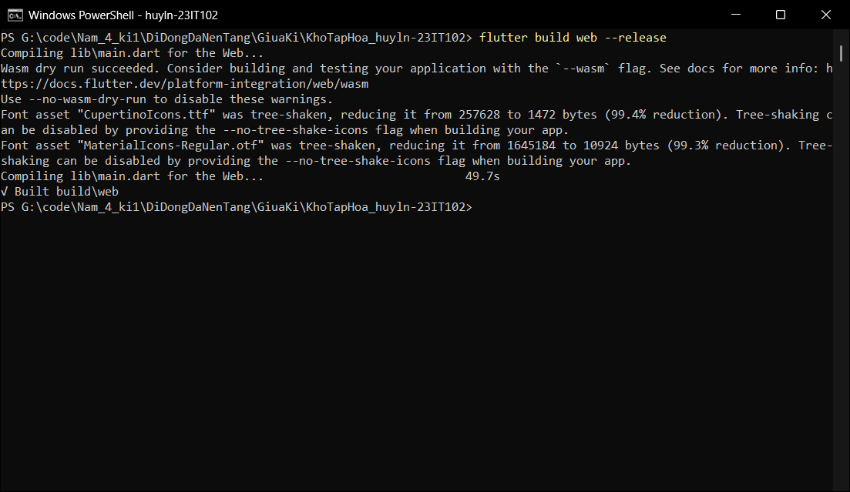
Hình 12. Build web xong, kết quả nằm ở build/web
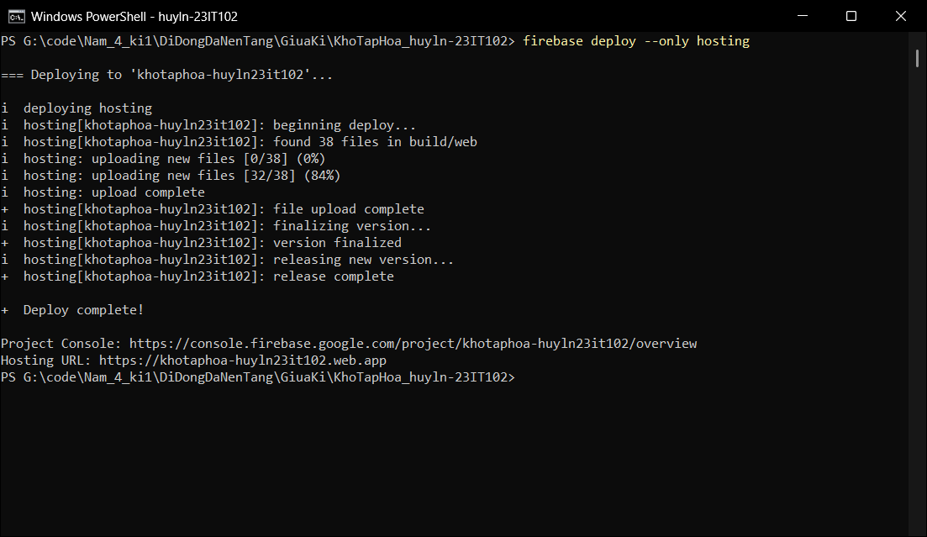
Hình 13. Deploy Hosting, link web: https://khotaphoa-huyln23it102.web.app

Bước 10. Chạy thử trên web

10.1. Đăng nhập
Mở link web, màn hình đăng nhập phân hệ admin. Nhập sai mật khẩu thì app báo lỗi tiếng Việt; nút con mắt để hiện/ẩn mật khẩu.
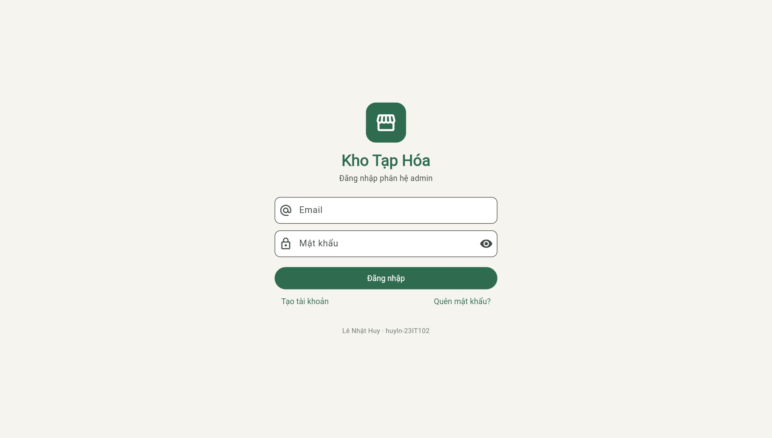
Hình 14. Màn hình đăng nhập
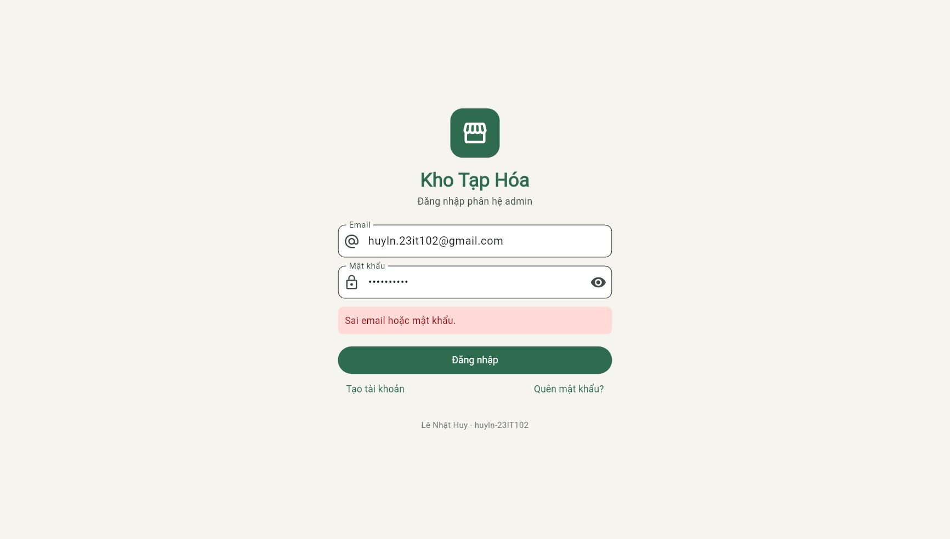
Hình 15. Nhập sai mật khẩu
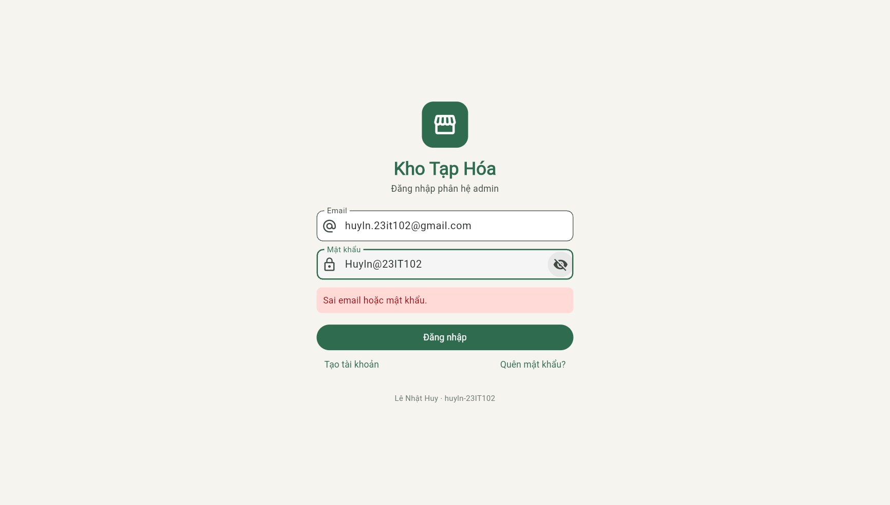
Hình 16. Nhập đúng tài khoản test (bấm con mắt để thấy mật khẩu)

10.2. Hiển thị danh sách sản phẩm
Sau khi đăng nhập là danh sách sản phẩm lấy từ Firestore, mỗi thẻ hiện đủ image, name, price, soluong. Góc ảnh có nhãn màu: xanh là còn hàng, cam là còn ≤ 5, đỏ là hết hàng. Phía trên là 3 ô thống kê: số mặt hàng, tổng tồn kho và giá trị kho (tổng price × soluong).
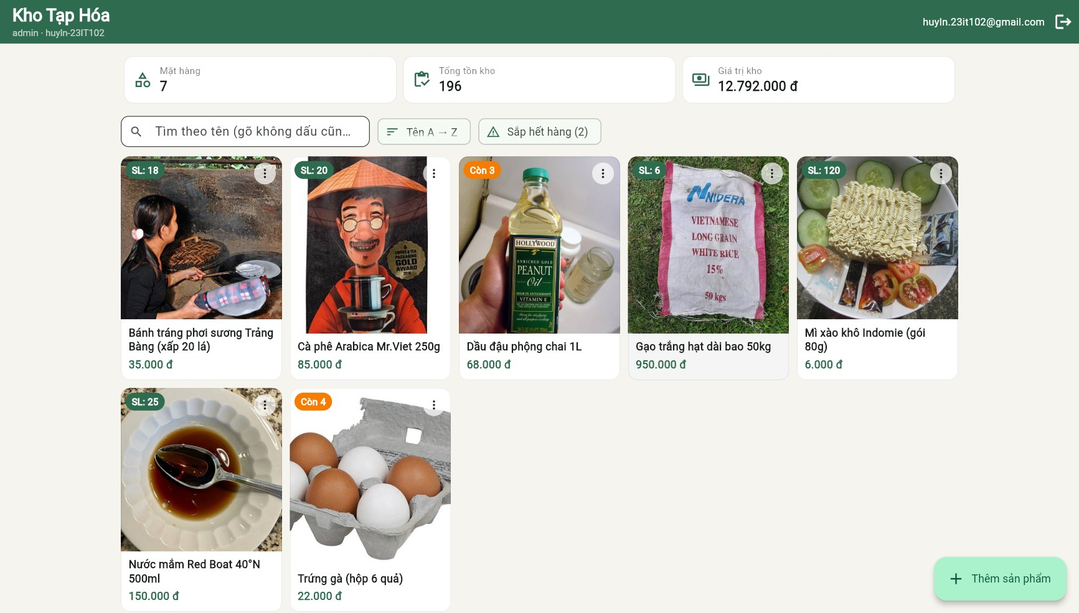
Hình 17. Danh sách sản phẩm trên web

10.3. Tìm kiếm, lọc, sắp xếp
Ô tìm kiếm bỏ dấu cả hai phía nên gõ “ca phe” vẫn ra “Cà phê”. Nút “Sắp hết hàng” lọc các món còn ≤ 5. Menu sắp xếp có 4 kiểu: tên A→Z, giá tăng, giá giảm, tồn kho ít nhất.
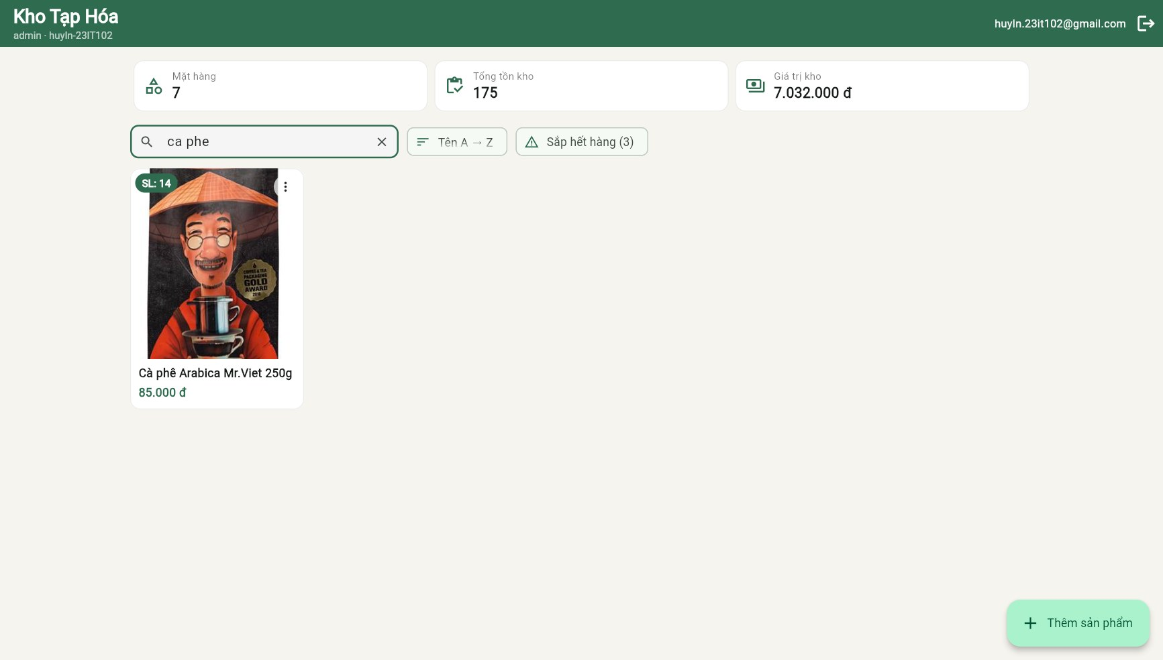
Hình 18. Tìm “ca phe” không dấu
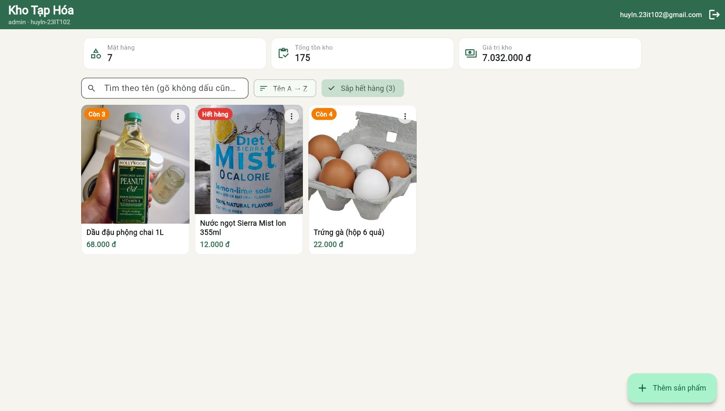
Hình 19. Lọc hàng sắp hết
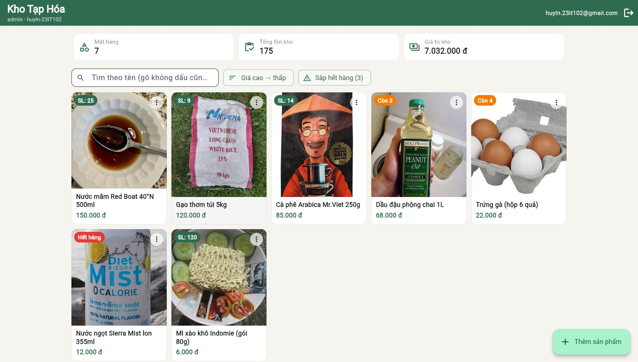
Hình 20. Sắp xếp giá cao → thấp

10.4. Thêm sản phẩm có hình ảnh
Bấm “Thêm sản phẩm”. Nếu bấm lưu khi chưa nhập gì thì từng ô báo lỗi. Bấm “Chọn ảnh” để chọn file ảnh trong máy, app tự thu nhỏ và ghi dung lượng ảnh sau khi nén. Ô giá tự chèn dấu chấm nghìn khi gõ.
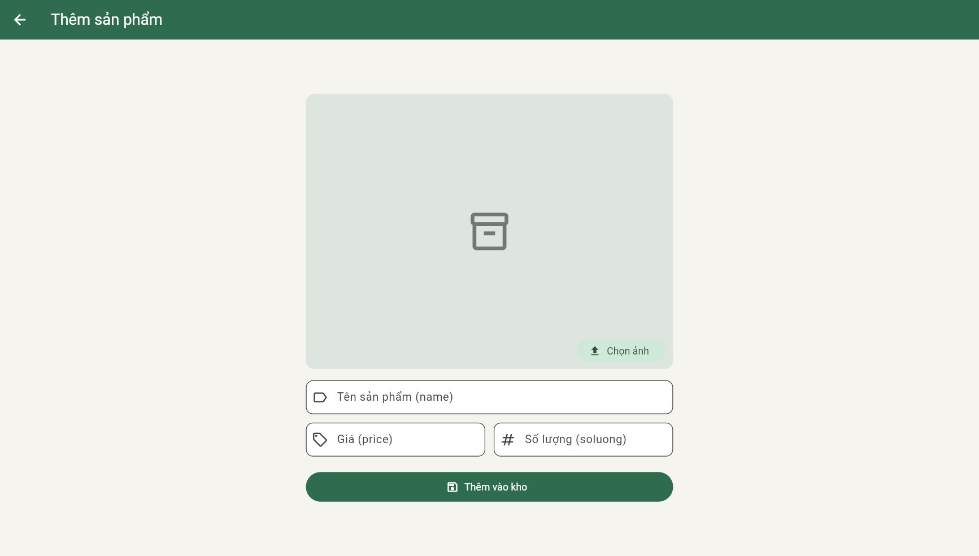
Hình 21. Form thêm sản phẩm
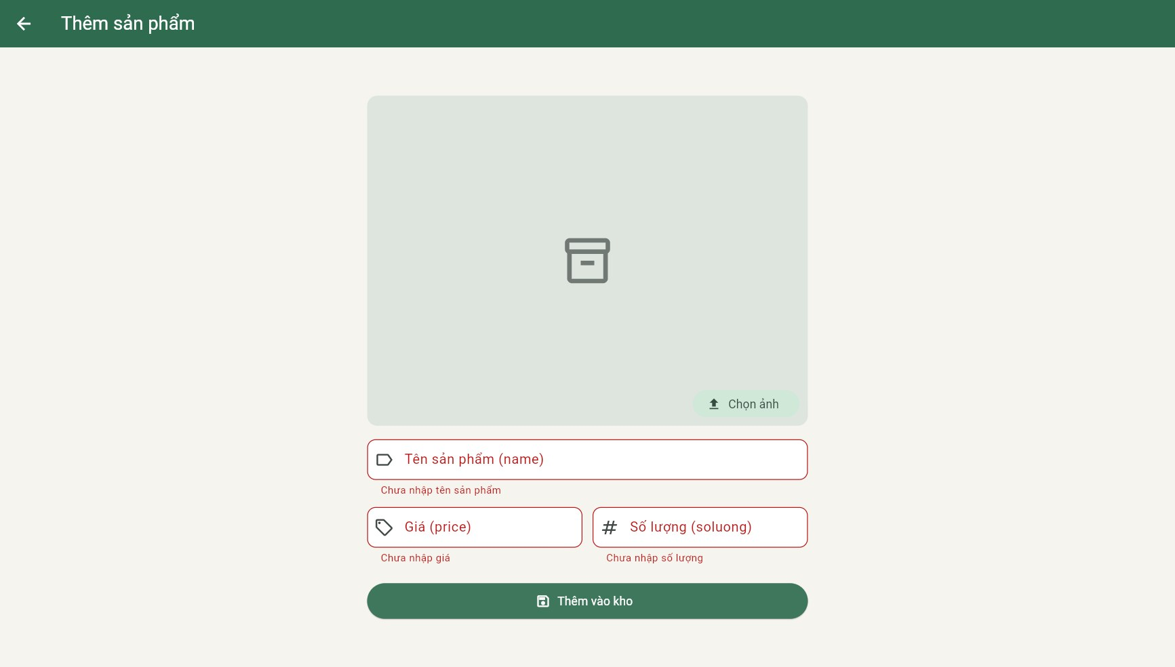
Hình 22. Bấm lưu khi bỏ trống – báo lỗi từng ô
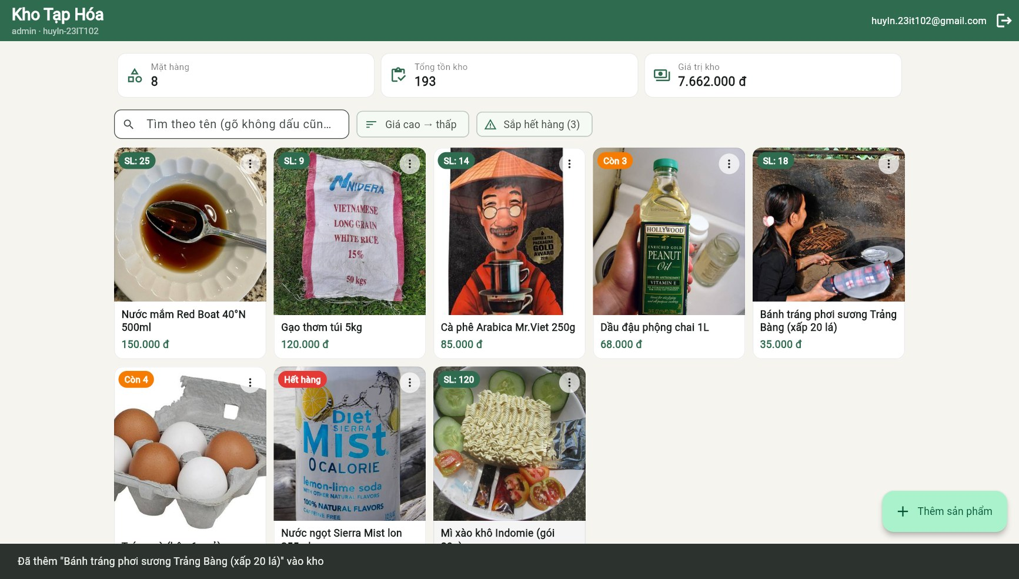
Hình 23. Đã thêm “Bánh tráng phơi sương Trảng Bàng”, thống kê tăng lên 8 mặt hàng

10.5. Sửa sản phẩm
Bấm dấu ba chấm trên thẻ, chọn Sửa. Form mở ra với dữ liệu cũ. Ở đây em đổi “Gạo thơm túi 5kg” thành “Gạo trắng hạt dài bao 50kg”, giá 950.000 đ, số lượng 6 cho khớp với ảnh bao gạo 50kg.
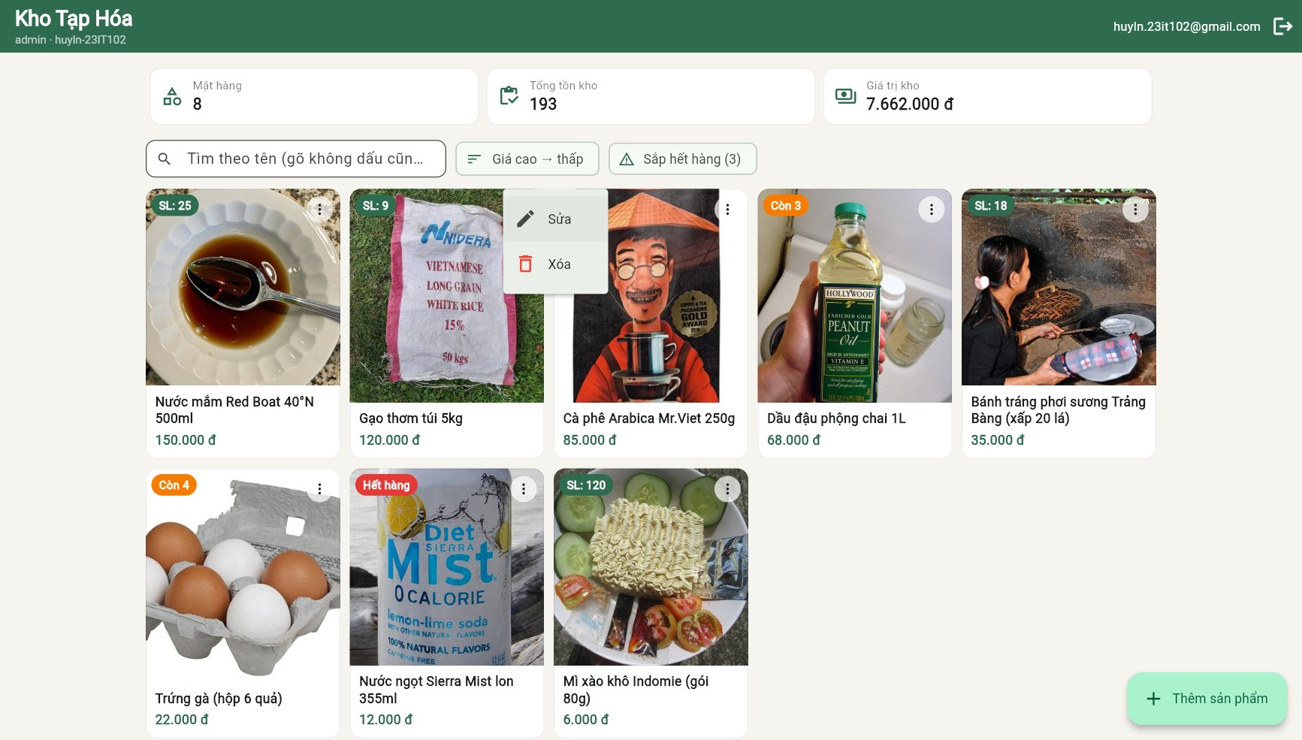
Hình 24. Menu Sửa / Xóa trên từng sản phẩm
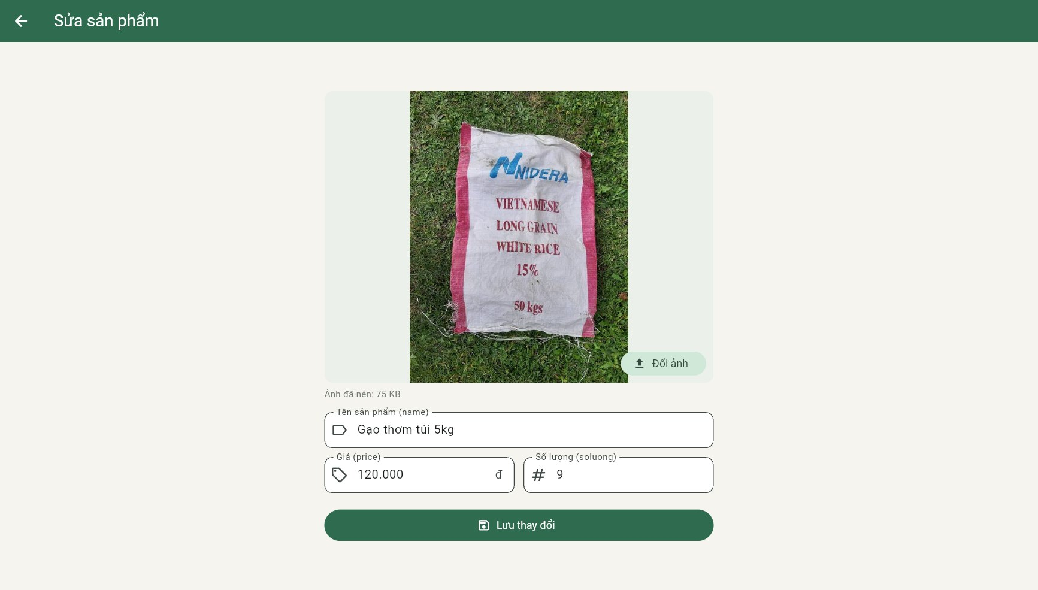
Hình 25. Form sửa, dữ liệu cũ
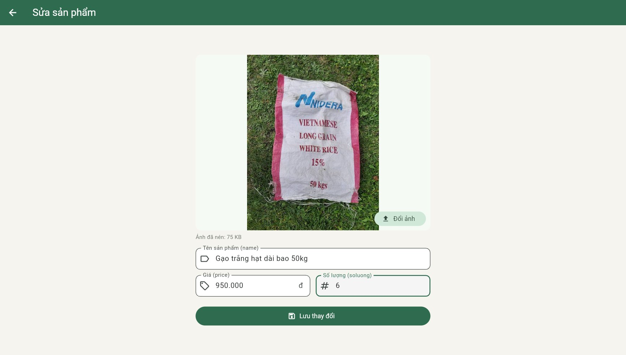
Hình 26. Nhập thông tin mới
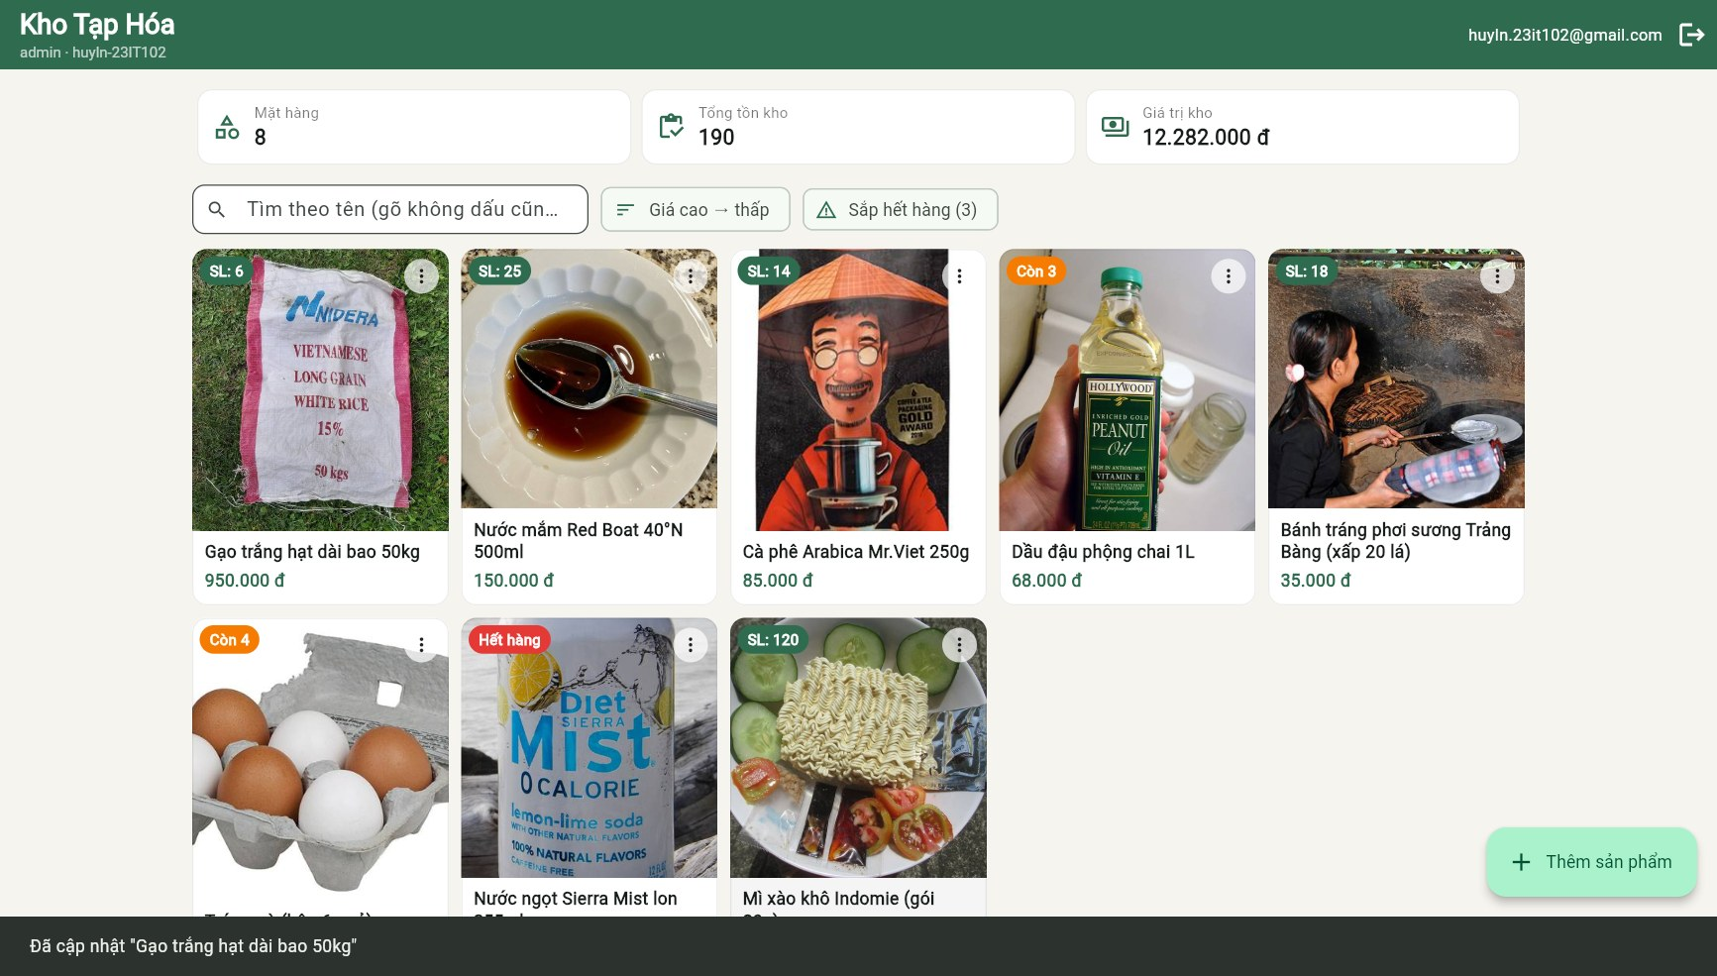
Hình 27. Đã cập nhật, giá trị kho đổi theo

10.6. Xem chi tiết và nhập kho nhanh
Bấm vào một sản phẩm để xem chi tiết. Nút + / − cộng trừ số lượng ngay trên Firestore (transaction), dòng “Thành tiền tồn kho” tự tính lại.
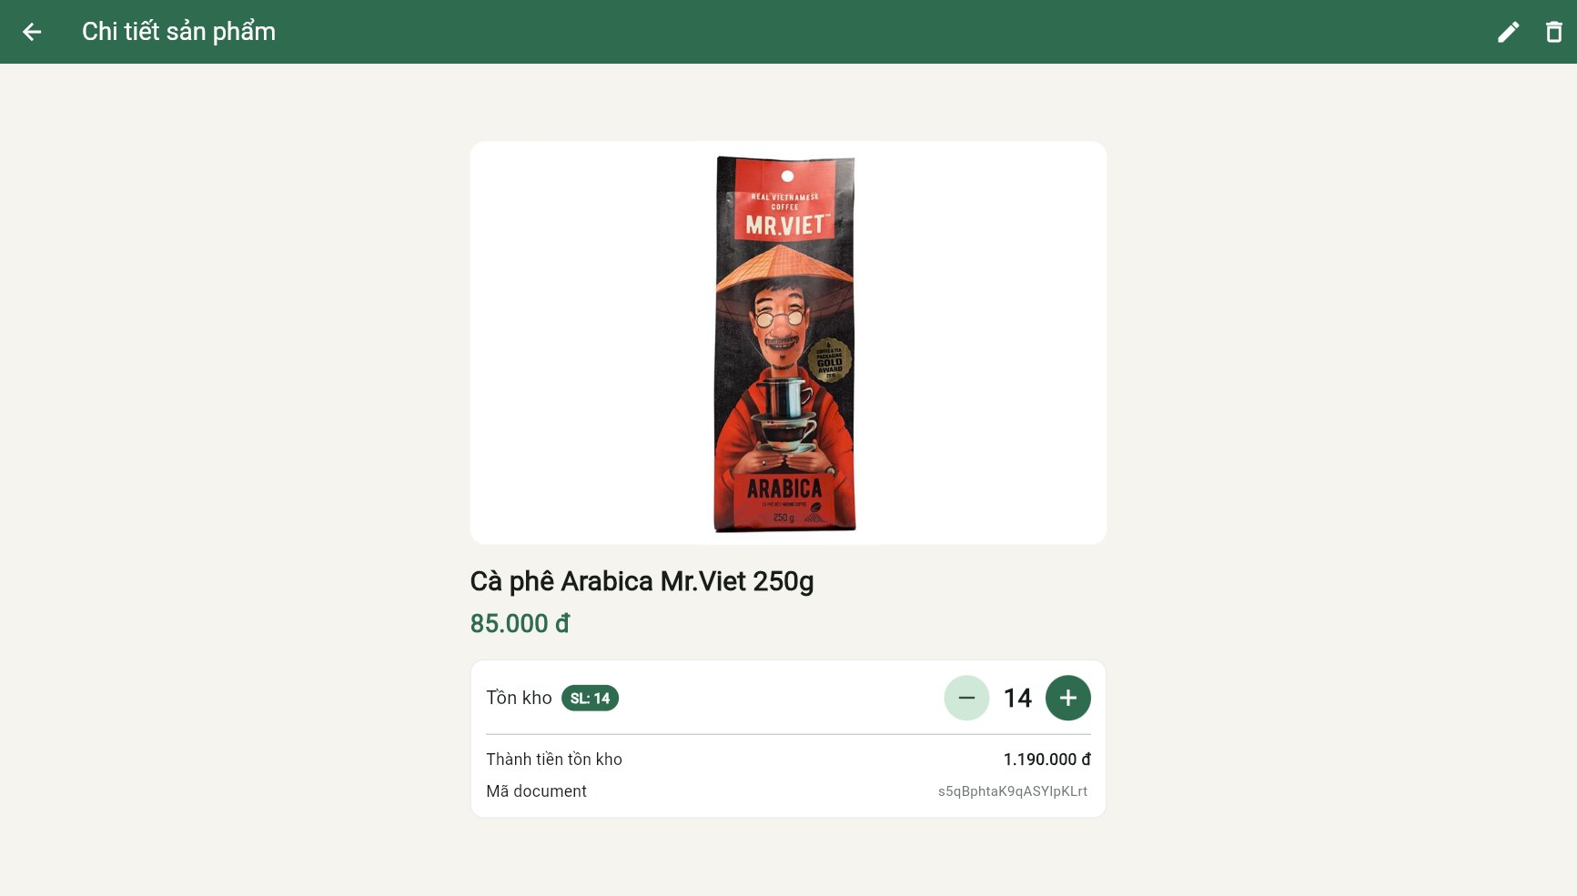
Hình 28. Chi tiết “Cà phê Arabica Mr.Viet 250g”, tồn 14
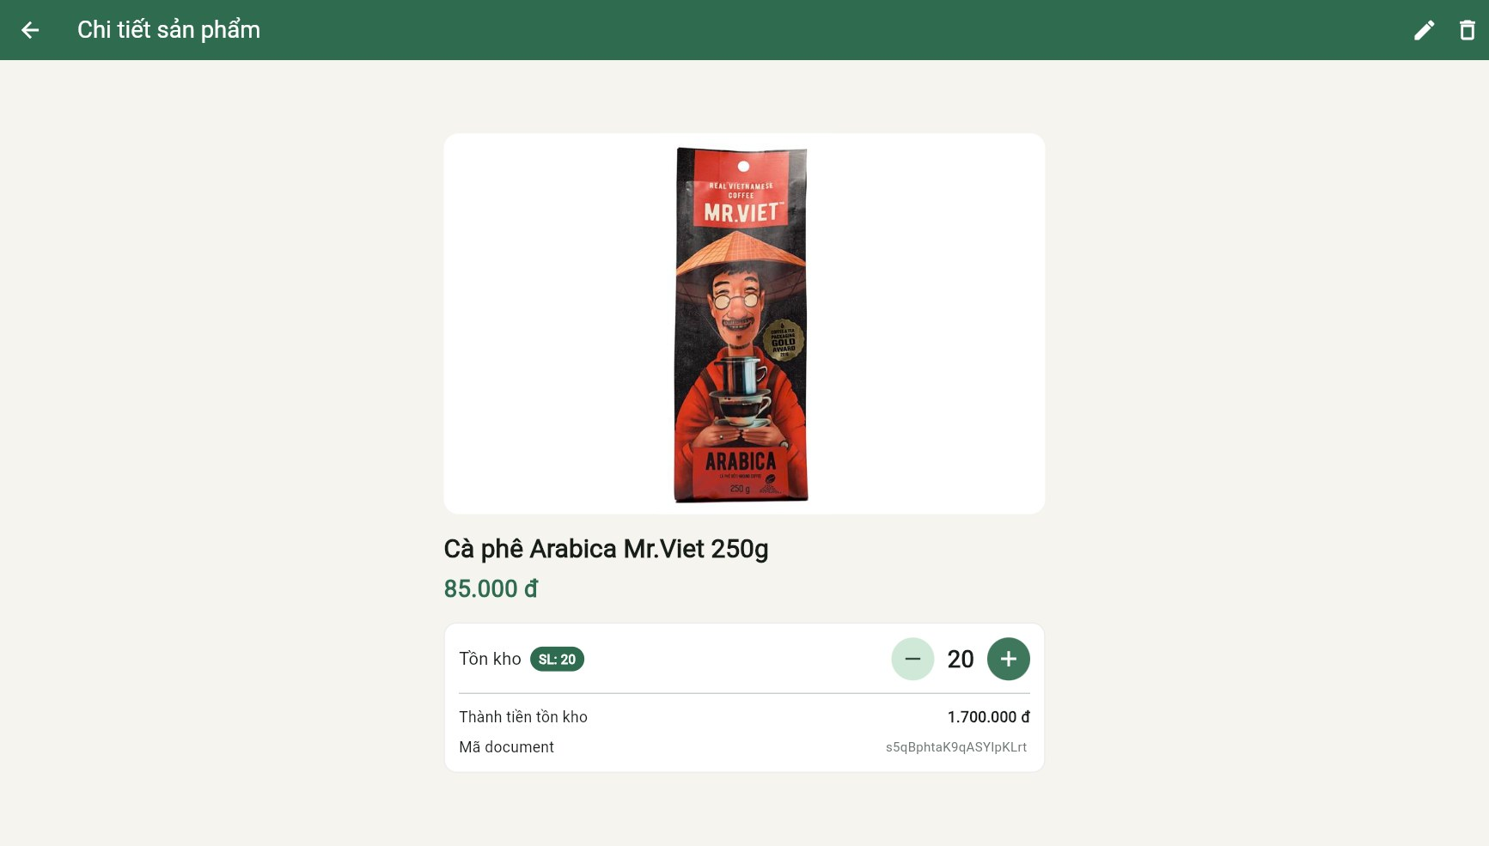
Hình 29. Bấm + 6 lần, tồn kho lên 20

10.7. Xóa sản phẩm
Chọn Xóa thì app hỏi lại. Xóa xong có thanh thông báo kèm nút “Hoàn tác” trong 5 giây, bấm vào là ghi lại đúng document vừa xóa. Ở đây em xóa “Nước ngọt Sierra Mist” (đang hết hàng) và giữ nguyên, không hoàn tác.
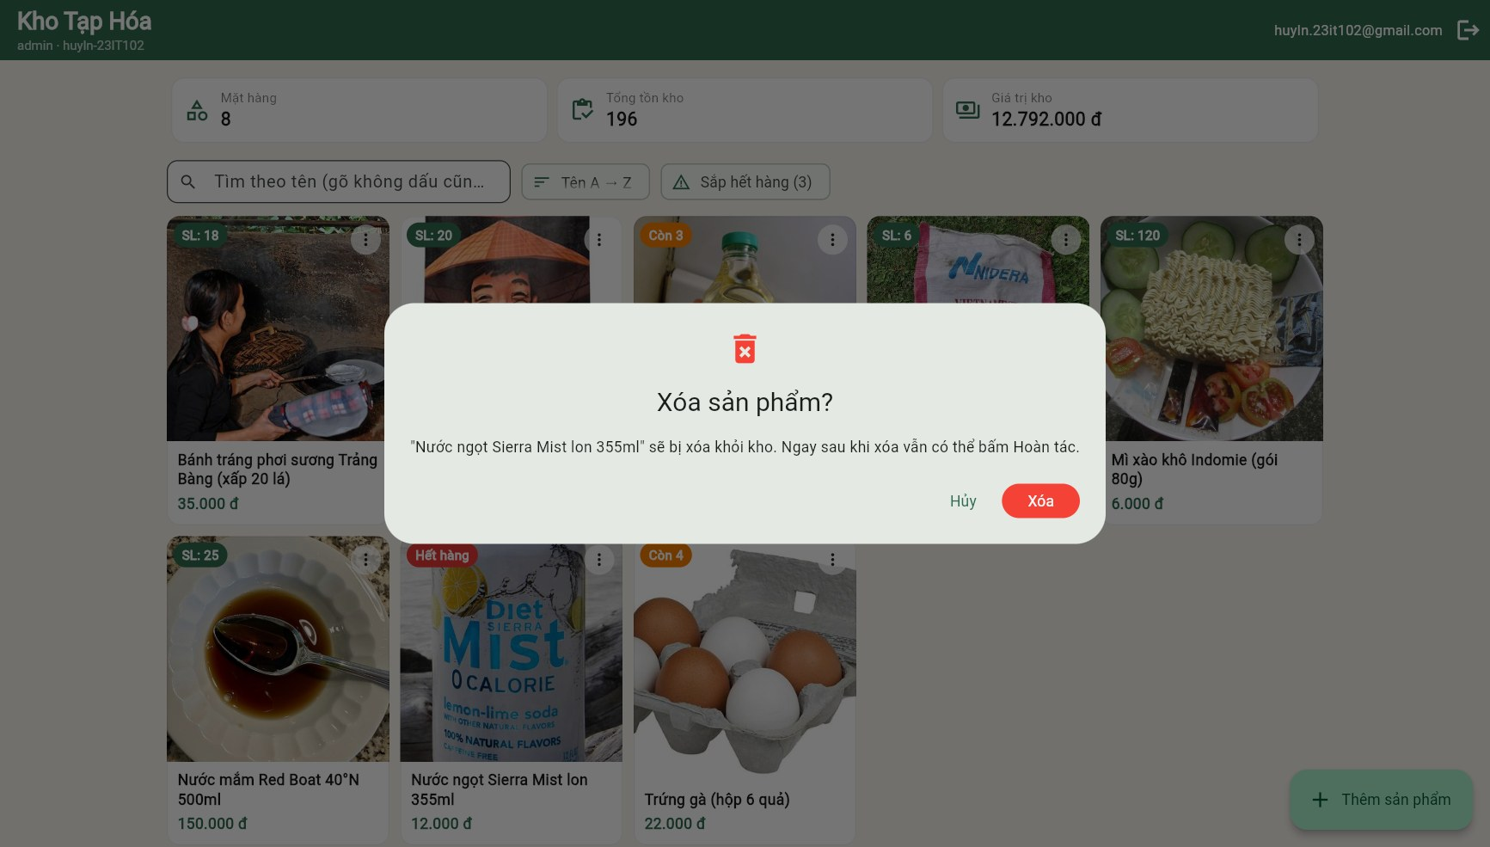
Hình 30. Hộp thoại xác nhận xóa
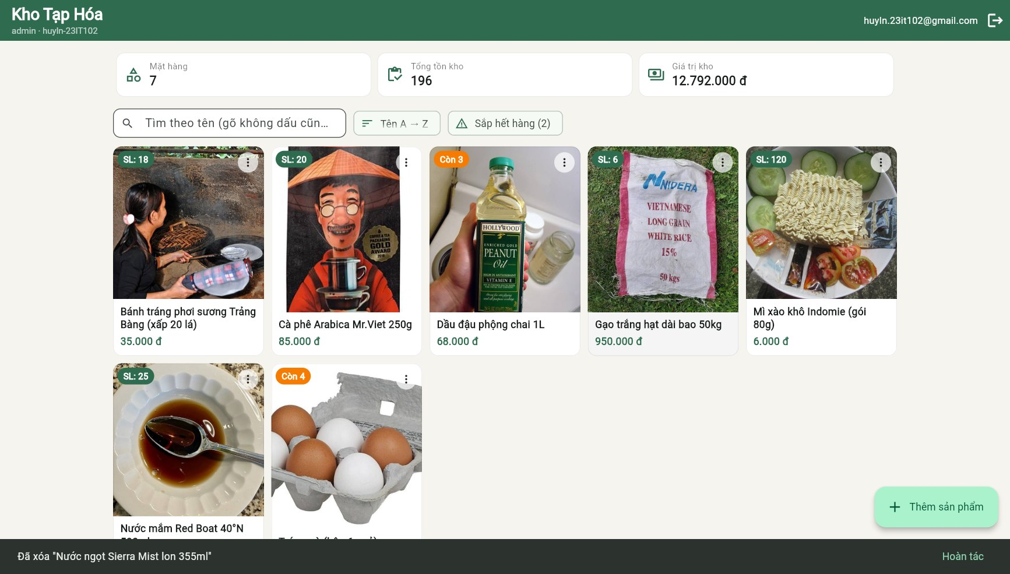
Hình 31. Đã xóa, còn 7 mặt hàng, có nút Hoàn tác

10.8. Đăng xuất
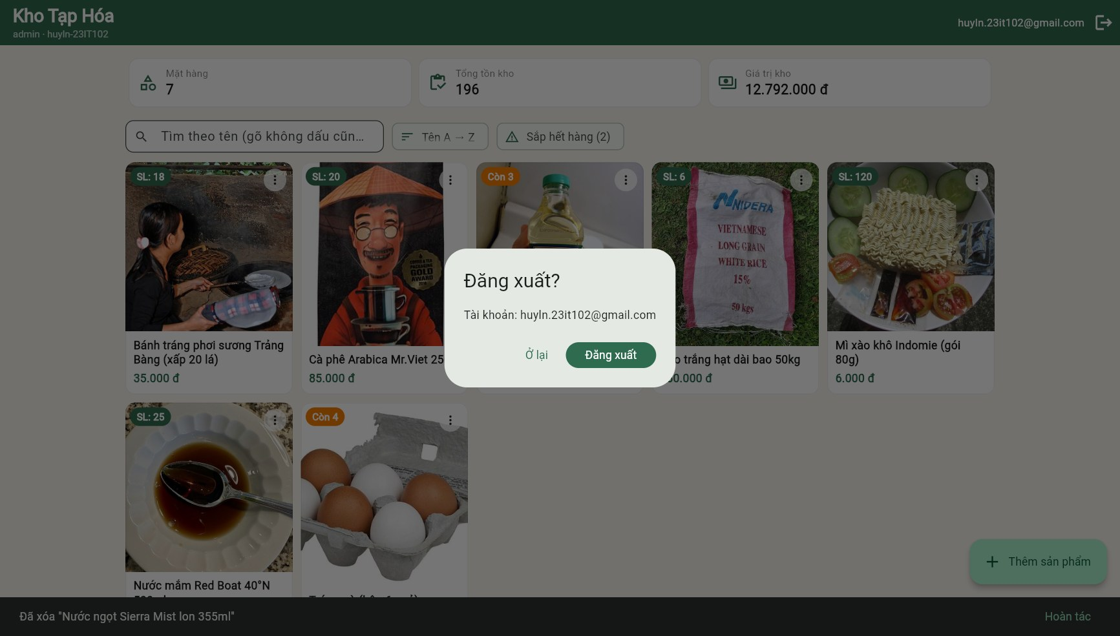
Hình 32. Bấm nút đăng xuất góc phải, app hỏi lại trước khi thoát

Bước 11. Build APK và cài lên điện thoại
Build bản release, tách theo kiến trúc CPU cho nhẹ (bản arm64 chỉ 18,7 MB), chép ra thư mục release rồi cài qua cáp USB bằng adb. Máy test là Samsung Galaxy S21 Ultra (SM-G998U1).
flutter build apk --release --split-per-abi
copy build\app\outputs\flutter-apk\app-arm64-v8a-release.apk release\KhoTapHoa_huyln-23IT102.apk
adb devices -l
adb install -r release\KhoTapHoa_huyln-23IT102.apk
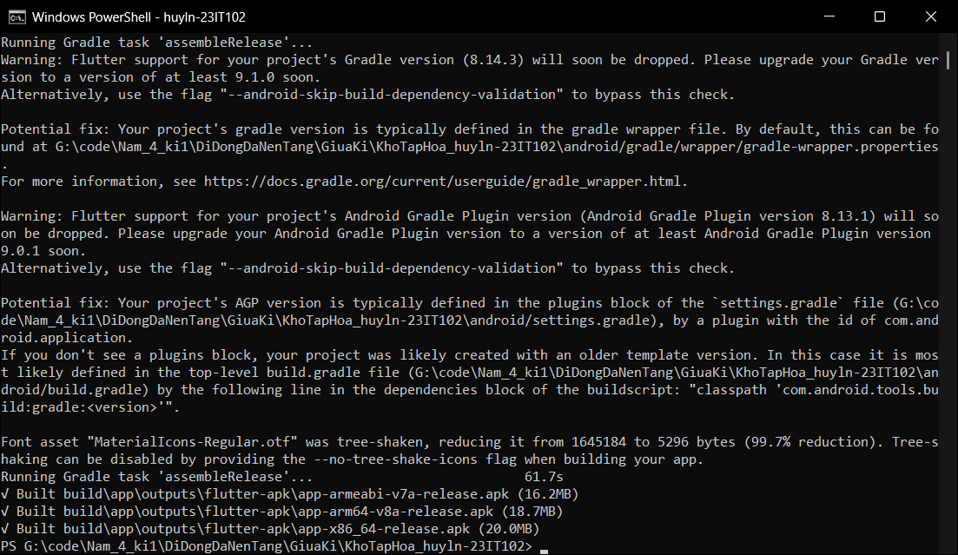
Hình 33. Build APK release
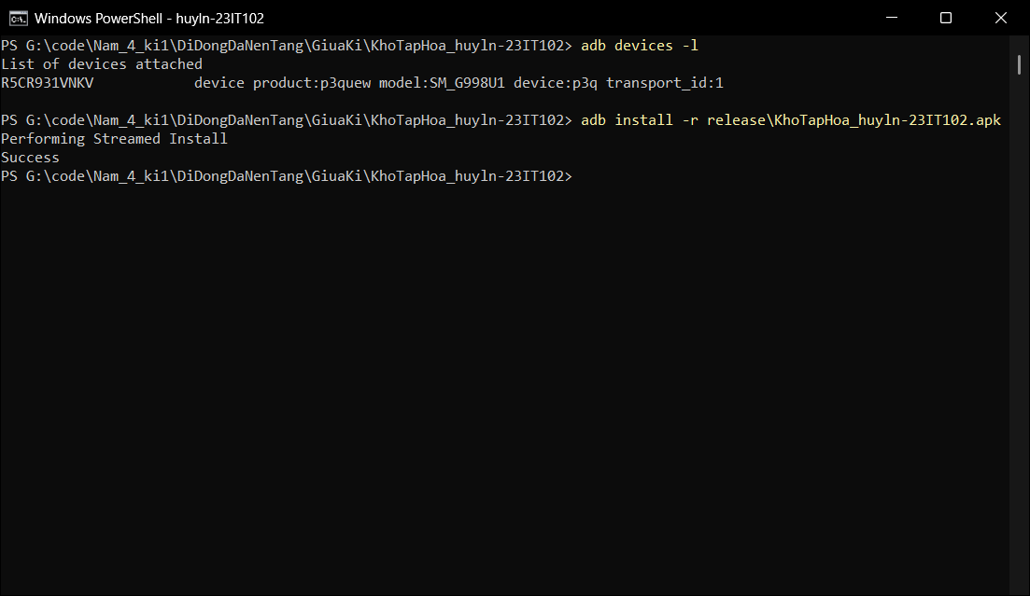
Hình 34. adb nhận điện thoại và cài app thành công

Bước 12. Chạy trên điện thoại: nhập hình ảnh và hiển thị sản phẩm
Ảnh chụp màn hình lấy trực tiếp từ điện thoại bằng adb exec-out screencap. Góc trên bên phải có bong bóng chat Messenger của máy em, em làm mờ đi vì có ảnh người khác.
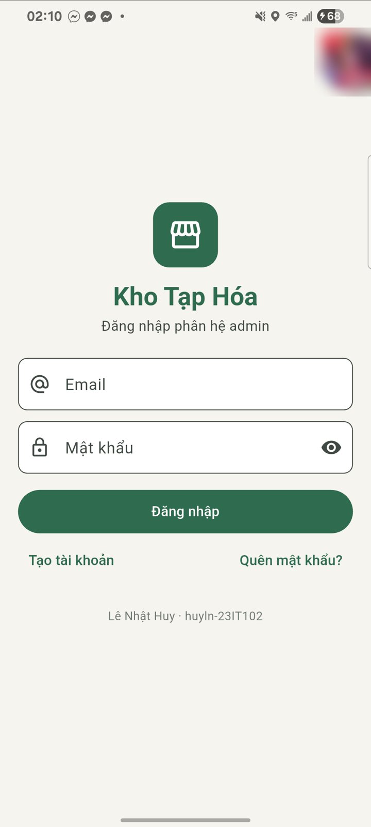 | 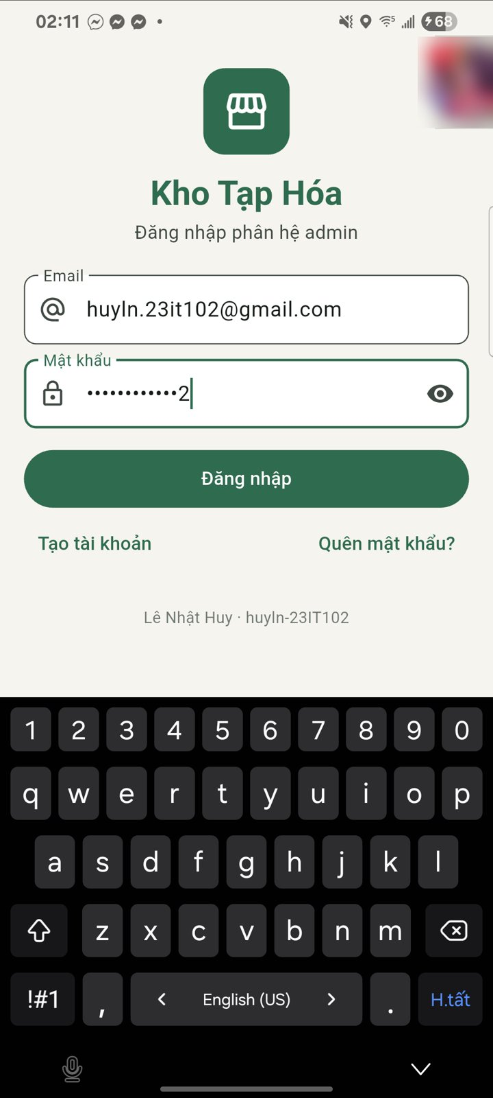 | 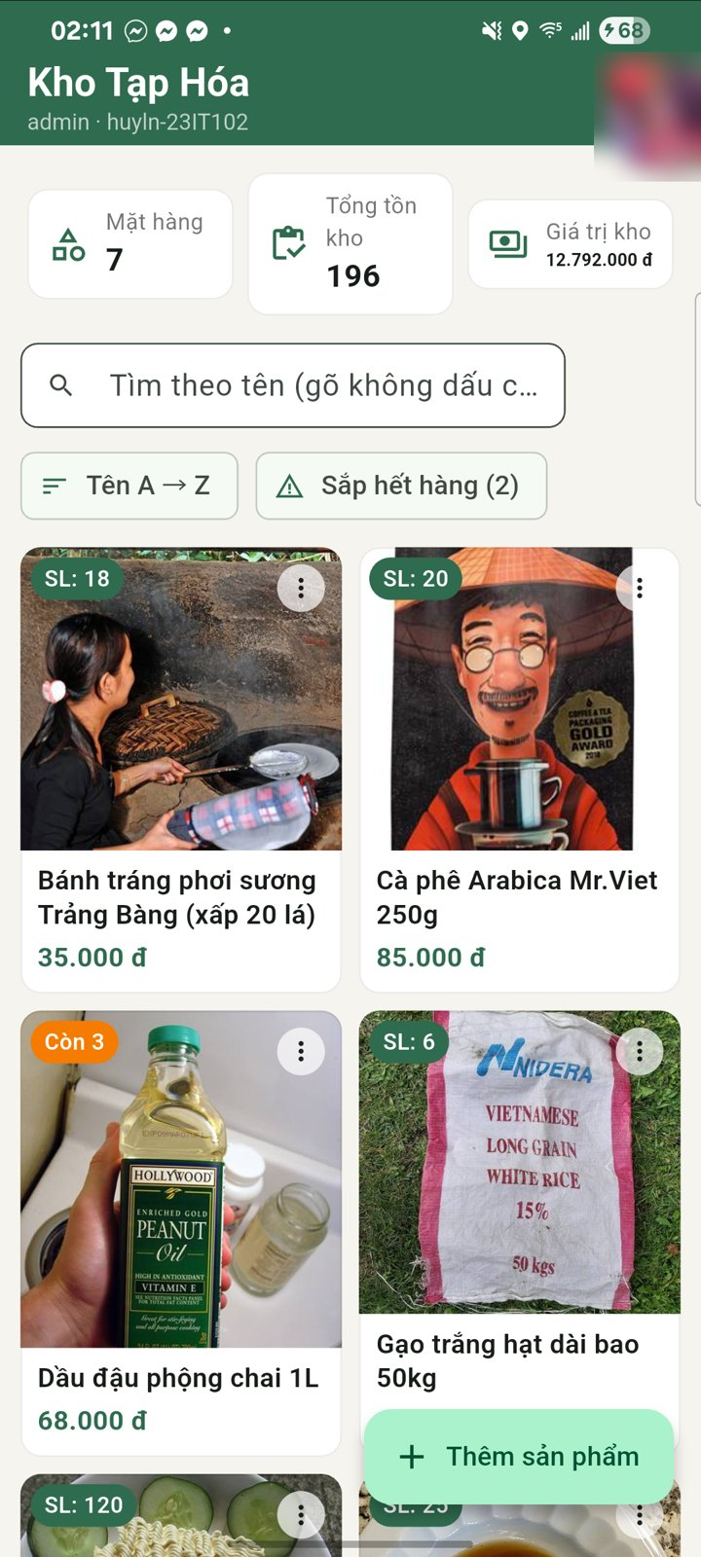
Hình 35. Mở app | Hình 36. Nhập tài khoản | Hình 37. Danh sách

Thêm sản phẩm trên điện thoại: bấm “Chọn ảnh” thì hiện 2 lựa chọn là chụp bằng camera hoặc chọn trong thư viện ảnh. Em chọn ảnh chai xì dầu Kikkoman trong thư viện, ảnh được nén còn 14 KB, nhập tên, giá 42.000 đ, số lượng 12 rồi lưu.
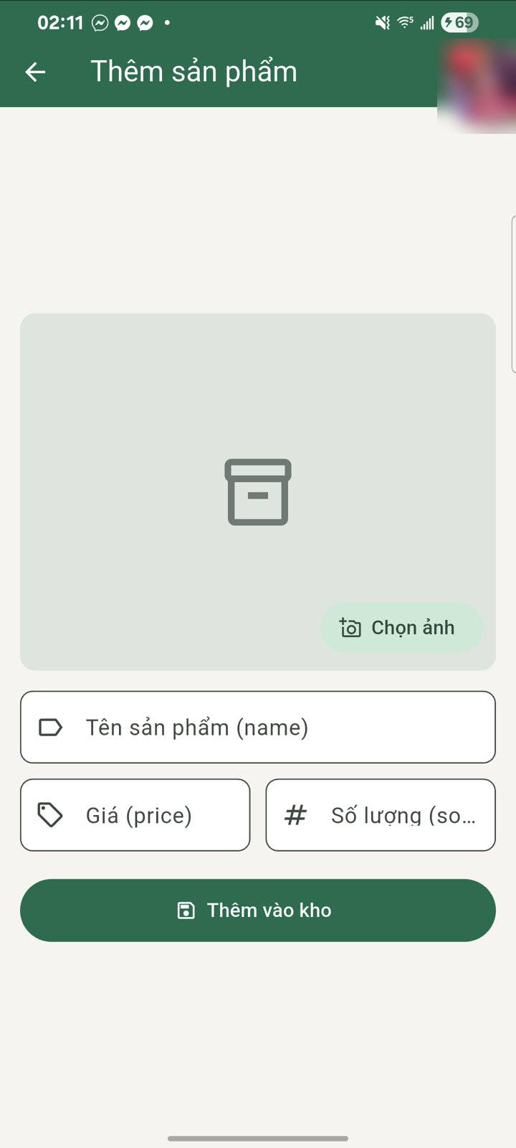 | 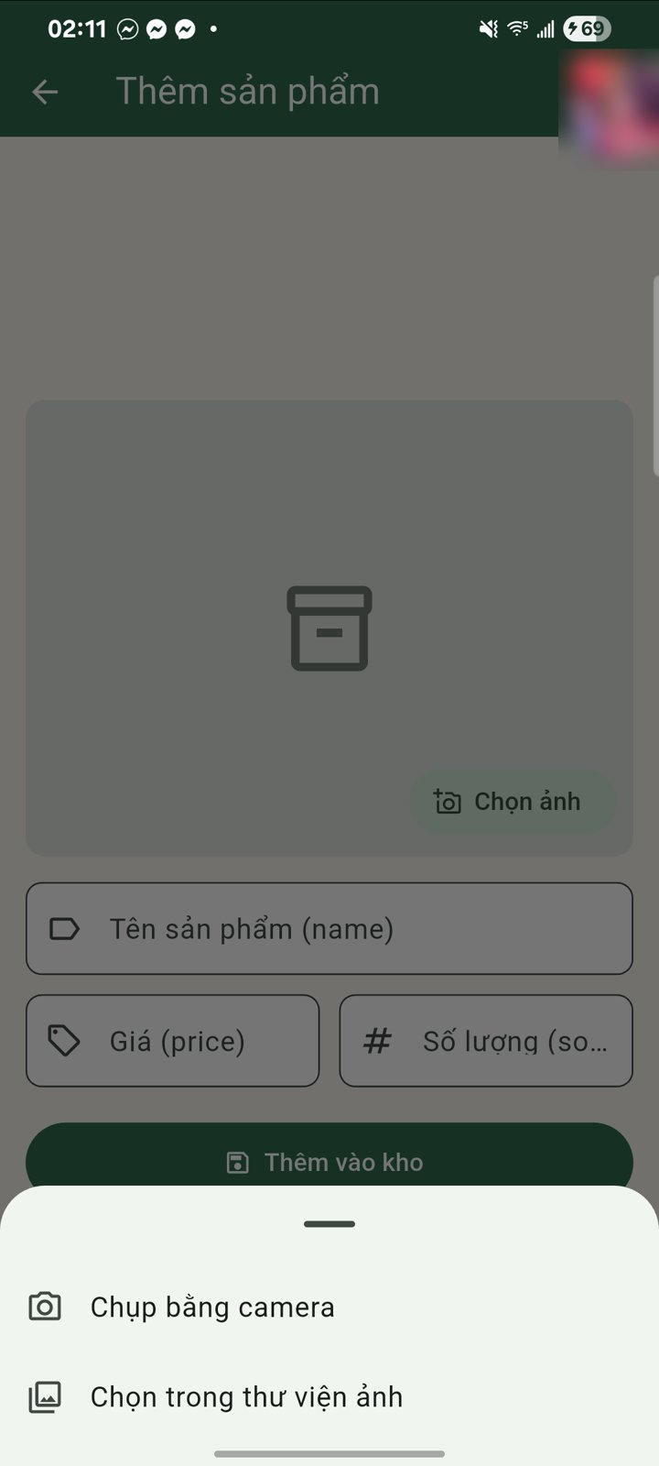 | 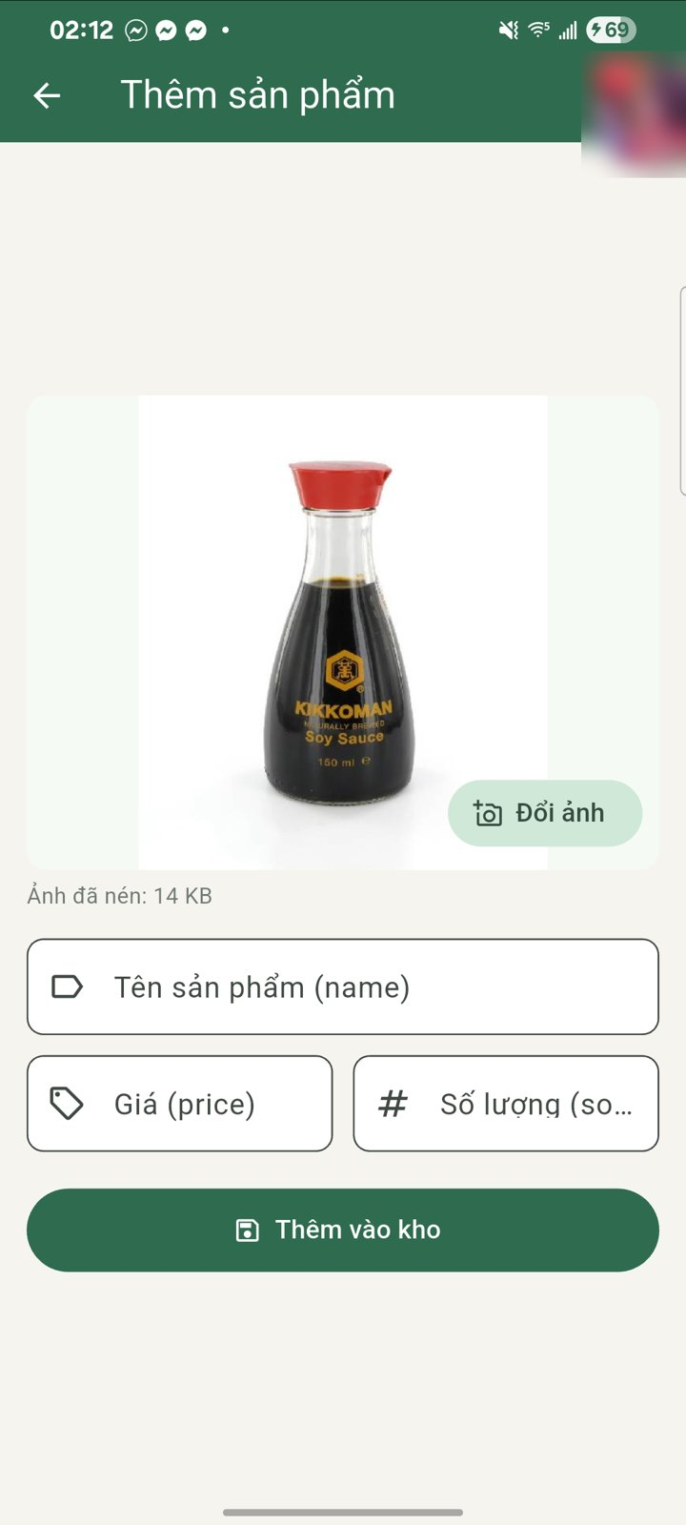
Hình 38. Form thêm | Hình 39. Chọn nguồn ảnh | Hình 40. Đã có ảnh

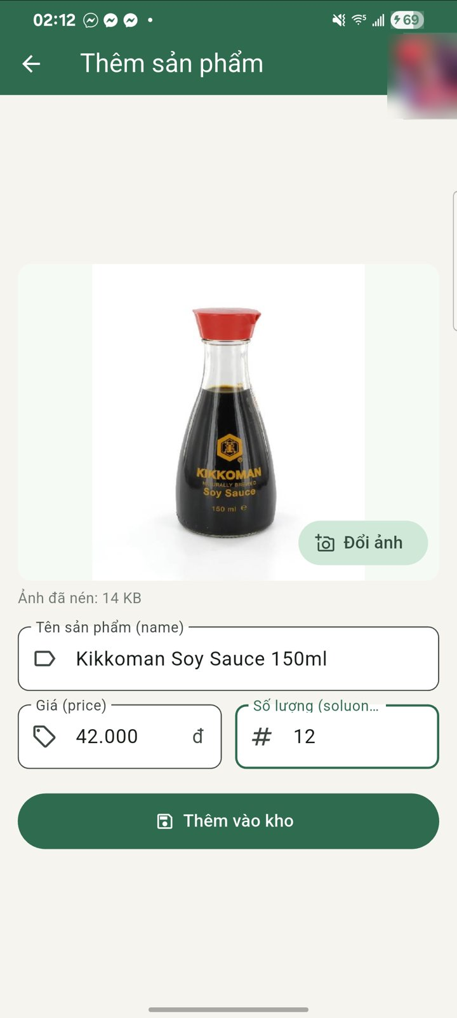 | 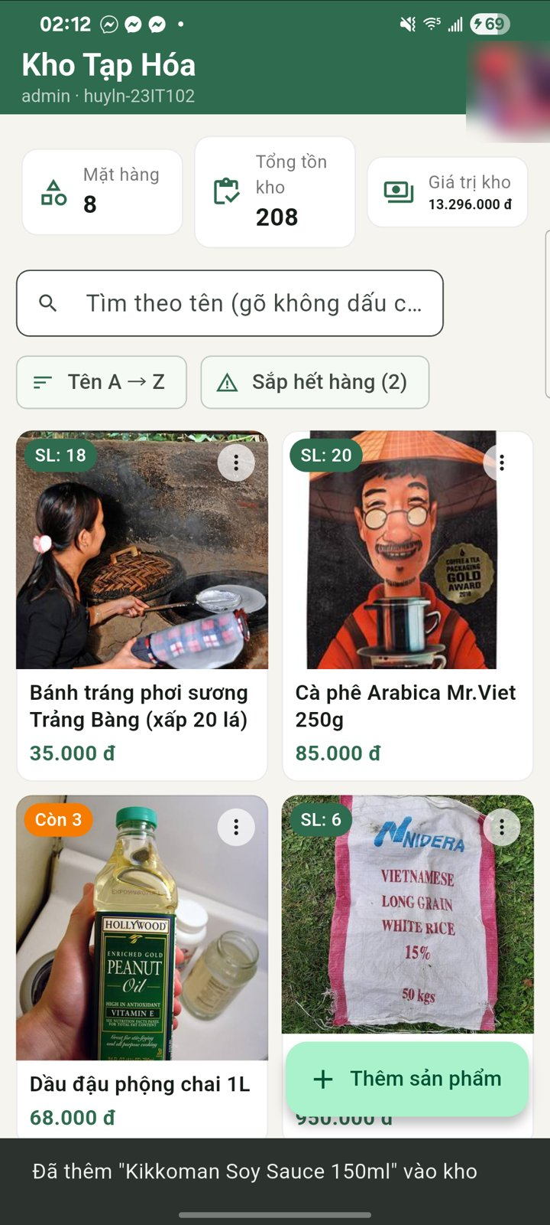 | 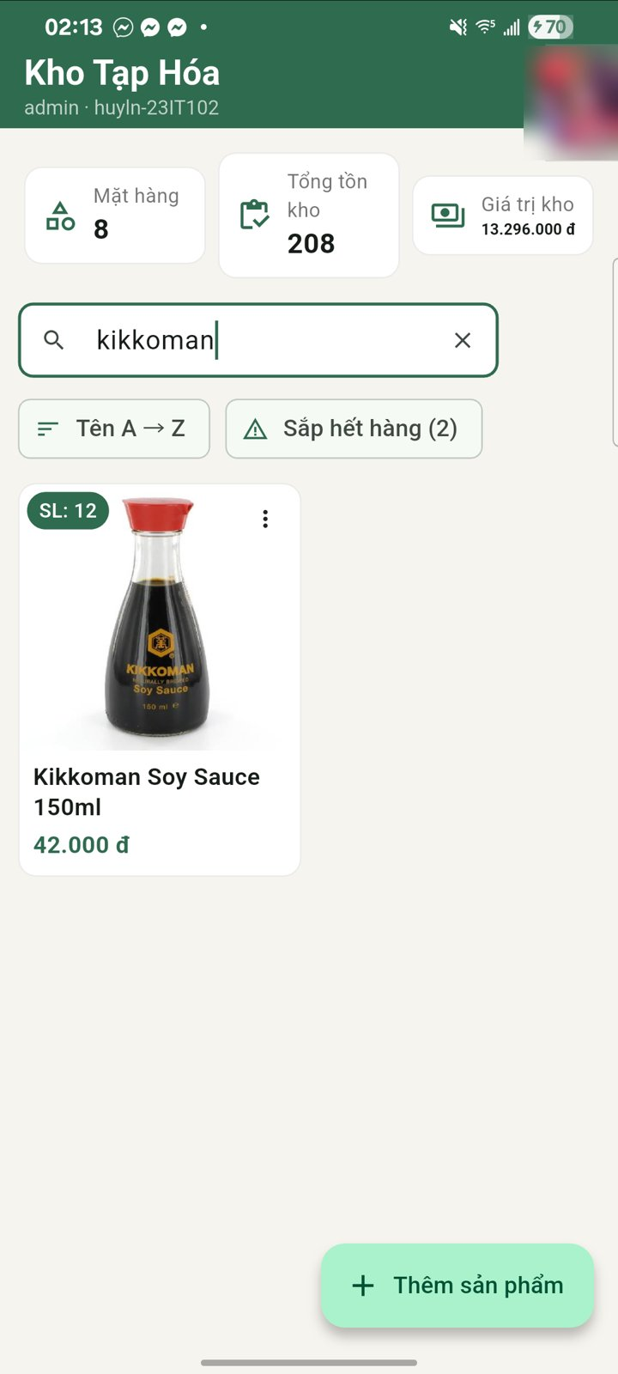
Hình 41. Nhập thông tin | Hình 42. Thêm xong, 8 mặt hàng | Hình 43. Tìm “kikkoman”

Màn chi tiết trên điện thoại hiện ảnh lớn và thông tin sản phẩm. Bấm − 3 lần để xuất kho, số lượng từ 12 xuống 9. Bộ lọc “Sắp hết hàng” cũng chạy giống bản web.
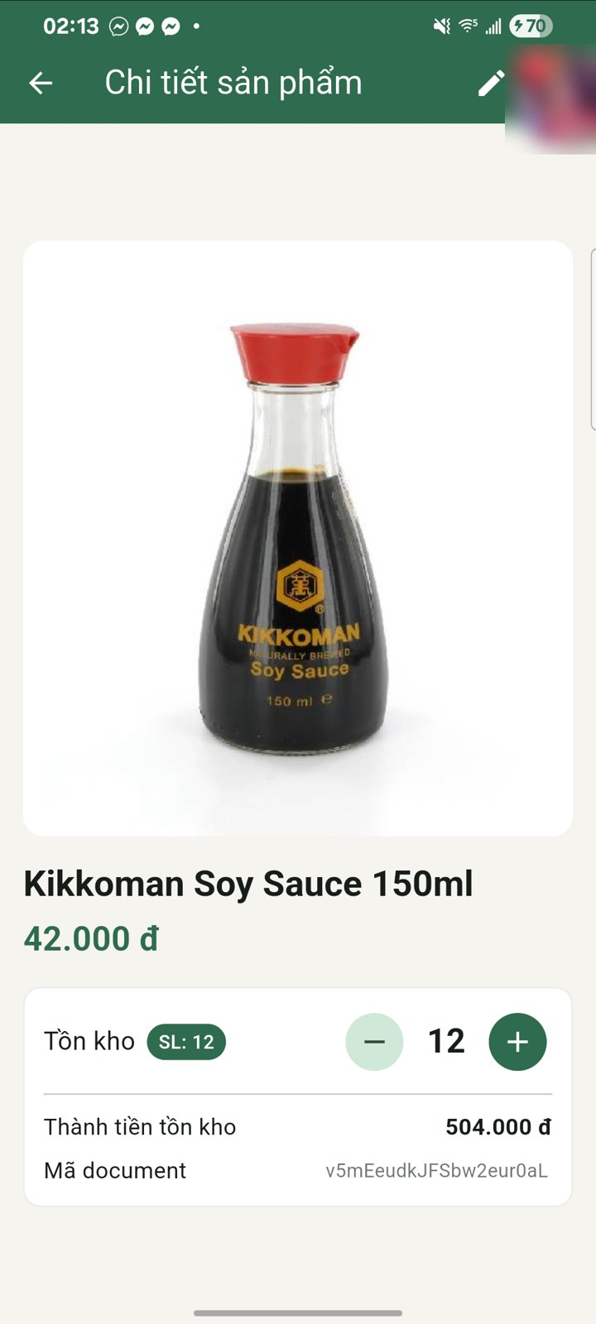 | 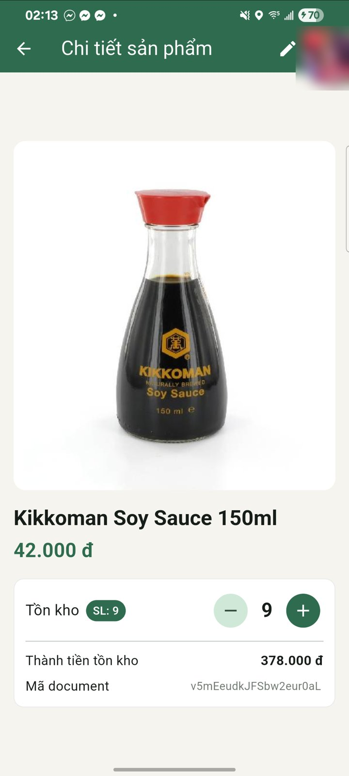 | 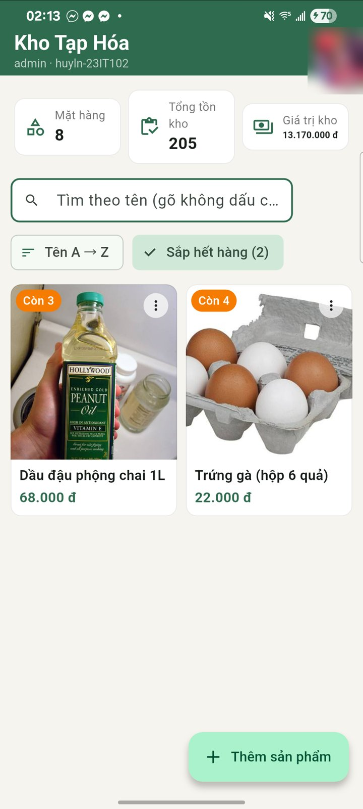
Hình 44. Chi tiết sản phẩm | Hình 45. Xuất 3, còn 9 | Hình 46. Lọc sắp hết

Toàn bộ thao tác trên điện thoại được quay lại bằng scrcpy (có cắt bỏ đoạn mở thư viện ảnh vì lộ ảnh cá nhân): video demo

Bước 13. Kiểm tra dữ liệu trên Firestore
Mở Firebase Console › Firestore: collection sanpham có 8 document, mỗi document đúng 4 trường image, name, price, soluong. Sản phẩm Kikkoman thêm từ điện thoại có soluong = 9, khớp với lần bấm − trên máy.
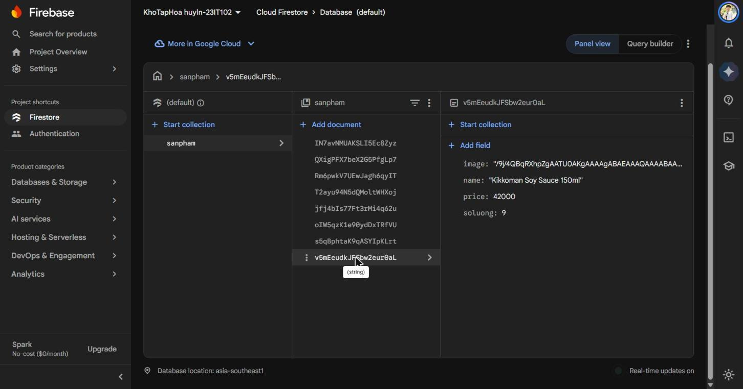
Hình 47. Dữ liệu sanpham trên Firestore

Bước 14. Xuất CSDL ra file JSON
Firestore trên gói miễn phí không có nút export ra JSON (lệnh gcloud firestore export cần bucket Cloud Storage, tức là phải bật trả phí). Vì vậy em viết script scripts/export.js: đăng nhập bằng tài khoản test, đọc hết collection sanpham qua Firestore REST API (có phân trang), đổi định dạng của Firestore về JSON thường rồi ghi ra database/sanpham.json.
// scripts/export.js (rút gọn)
const token = await layToken();
do {
const j = await (await fetch(`${DOCS}/sanpham?pageSize=300&pageToken=${pageToken}`,
{ headers: { Authorization: `Bearer ${token}` } })).json();
docs = docs.concat(j.documents || []);
pageToken = j.nextPageToken || '';
} while (pageToken);
// mỗi document -> { name, price, soluong, image }
fs.writeFileSync('database/sanpham.json', JSON.stringify({ sanpham }, null, 2));
node scripts/export.js
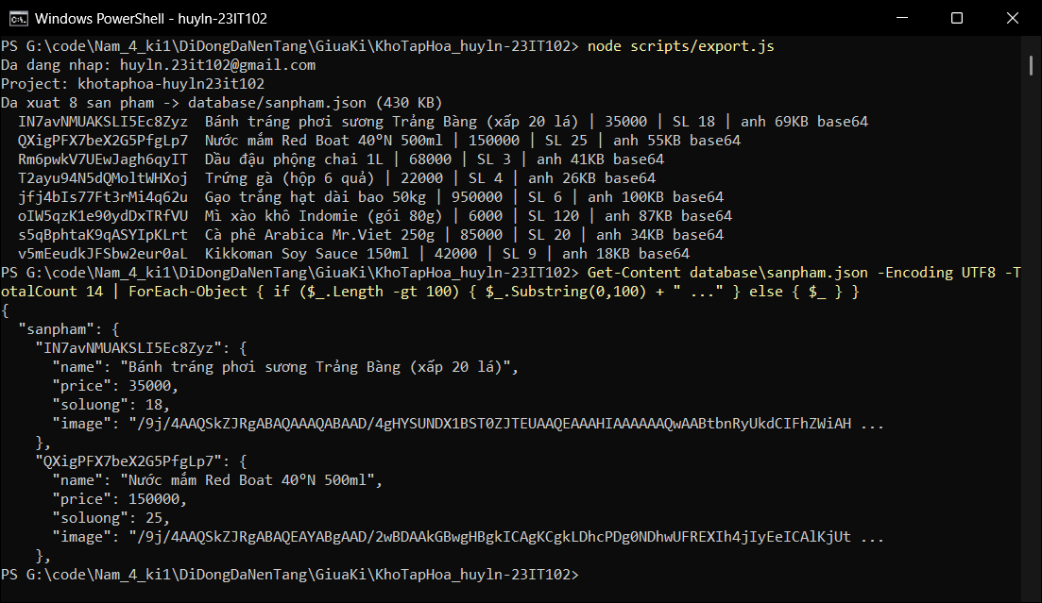
Hình 48. Xuất 8 sản phẩm ra database/sanpham.json (430 KB) và xem thử phần đầu file
File JSON đính kèm: database/sanpham.json trên GitHub (bấm vào đây để tải file gốc). Cấu trúc file:
{
"sanpham": {
"<mã document>": {
"name": "Bánh tráng phơi sương Trảng Bàng (xấp 20 lá)",
"price": 35000,
"soluong": 18,
"image": "/9j/4AAQSkZJRgABAQAAAQABAAD/..." // base64 của ảnh JPEG
},
...
}
}

Bước 15. Đưa source code lên GitHub
git init -b main
git add .
git commit -m "Kho Tap Hoa - quan ly san pham (Flutter + Firebase) - huyln-23IT102"
gh repo create KhoTapHoa_huyln-23IT102 --public --source . --push
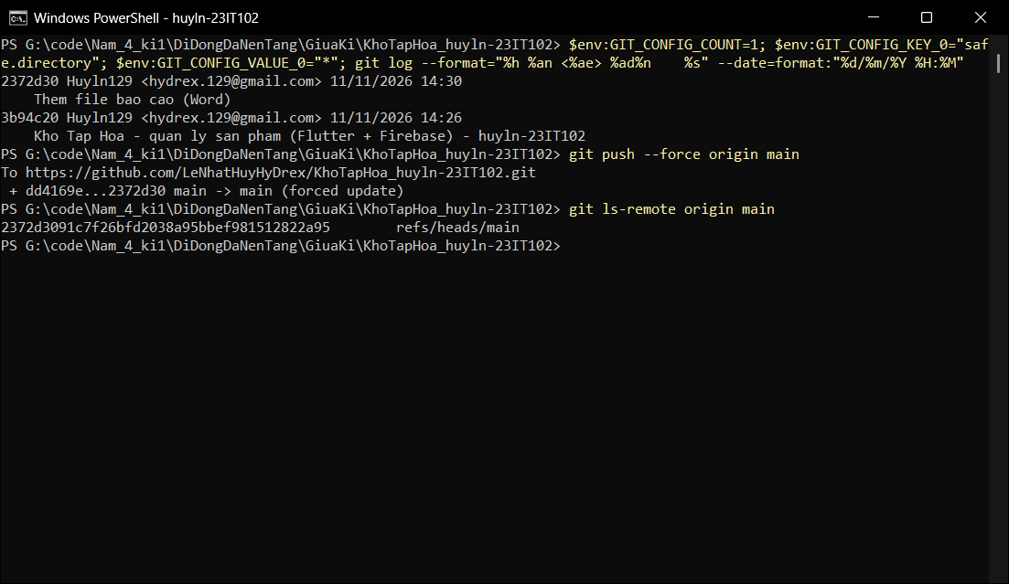
Hình 49. Lịch sử commit và push lên GitHub
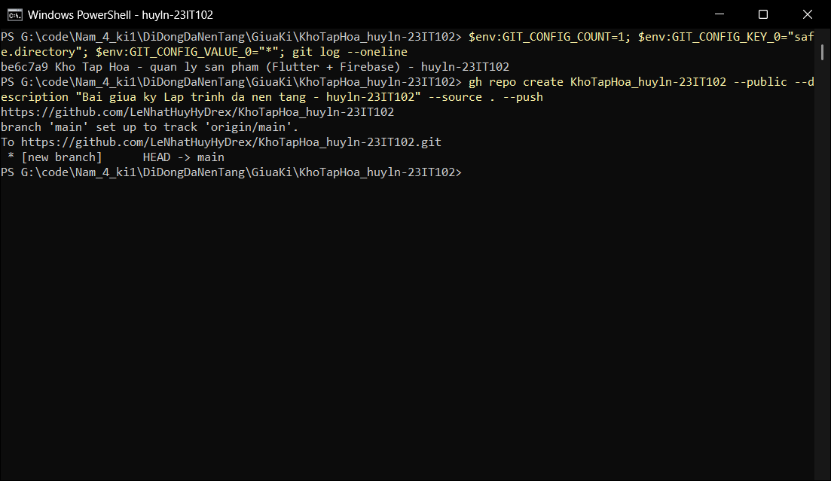
Hình 50. Tạo repo công khai và push lên GitHub
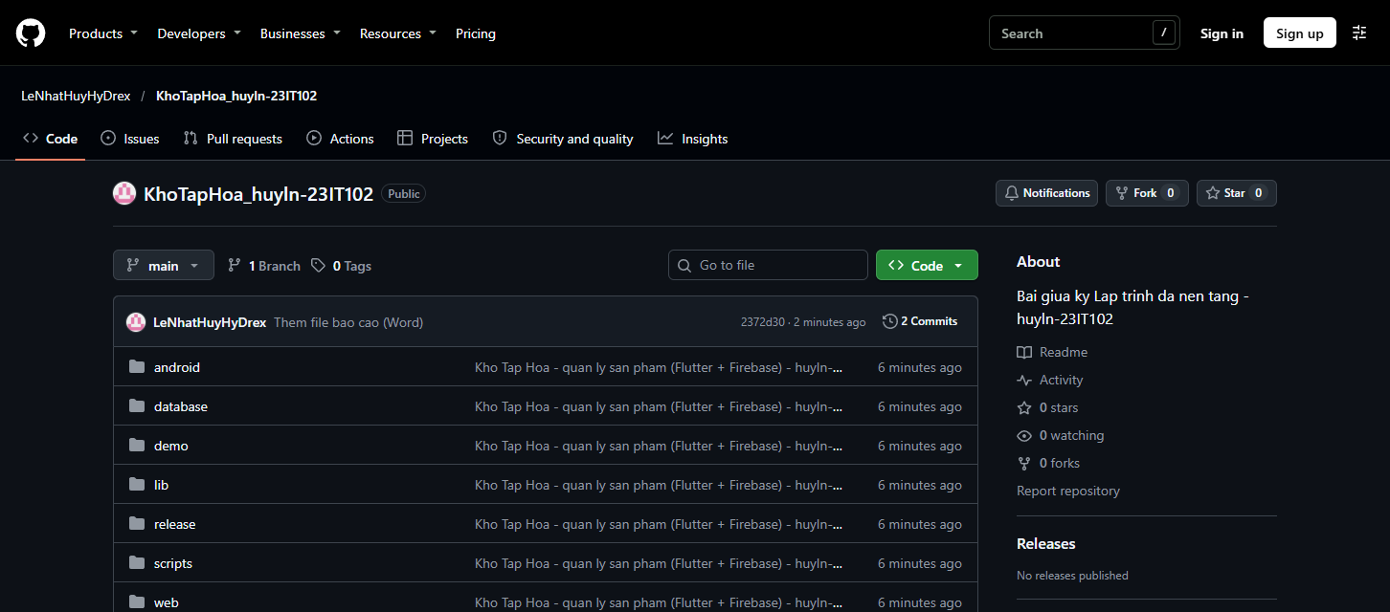
Hình 51. Repo trên GitHub
Link: https://github.com/LeNhatHuyHyDrex/KhoTapHoa_huyln-23IT102
Trong repo có: lib (code Flutter), android và web, firestore.rules + firebase.json, scripts (seed.js, export.js, ảnh mẫu), database/sanpham.json (file CSDL), release (file APK), demo (video) và README hướng dẫn chạy lại.

